Додаток 2
«Інтерактивність і творчість»
(Методичний посібник)

Автор: Пшеничнюк В.В., вчитель початкових класів,
спеціаліст вищої кваліфікаційної категорії,
вчитель-методист
НВК: ЗШ І-ІІ ступенів – ліцей №7 ВМР

3MICT

Розділ I. СУЧАСНІ ПІДХОДИ ДО ОРГАНІЗАЦІЇ НАВЧАННЯ Й ІНТЕРАКТИВНІ ТЕХНОЛОГІЇ
1.1. Урок як форма організації навчання
1.2. Що таке інтерактивне навчання
1.3. Кооперативна форма навчальної діяльності
Розділ II. ТЕХНОЛОГІЇ ІНТЕРАКТИВНОГО НАВЧАННЯ
2.1. Організація роботи в малих групах
2.2. Стратегії інтерактивного навчання
2.3. Галерея інтерактивних методик
Розділ ІІІ. ЗРАЗКИ УРОКІВ З ВИКОРИСТАННЯМ ІНТЕРАКТИВНИХ ТЕХНОЛОГІЙ
СПИСОК ВИКОРИСТАНОЇ ЛІТЕРАТУРИ

Розділ І
СУЧАСНІ ПІДХОДИ ДО ОРГАНІЗАЦІЇ НАВЧАННЯ
Й ІНТЕРАКТИВНІ ТЕХНОЛОГІЇ
  - Урок як форма організації навчання
Основним підходом до організації системи навчання в сучасній школі є класно-урочна система, за якої провідною формою організації навчальної роботи є урок. Незважаючи на широке визнання в світі , класно-урочна система має багато недоліків. Найістотнішим з них є: орієнтованість на середнього учня, неможливість повної реалізації в навчальному процесі індивідуальних особливостей учнів. Тому спроби вдосконалити урок як специфічну форму організації навчально-виховного процесу не припиняються до цих пір. У сучасній дидактиці виділяють чотири форми організації навчальної діяльності учнів:
- парна (взаємодія учня з учнем чи вчителя з учнем);
- групова (вчитель одночасно навчає весь клас);
- кооперативна (колективна)(всі учні активні і навчають один одного);
- індивідуальна (самостійна) робота учня.
Кожна з цих форм має свої особливості, які необхідно враховувати, підбираючи ті чи інші способи організації засвоєння учнями знань (методи, технології).
У рамках найбільш вживаної в сучасній школі форми організації навчання – класно-урочної – хочеться розглянути інтерактивні технології.
1.2.Що таке інтерактивне навчання?
Сучасна педагогіка визначає три моделі навчання:
- Пасивна модель навчання.
Учень виступає в ролі «об’єкта» навчання, повинен засвоїти і відтворити
матеріал, переданий йому вчителем, текстом підручника тощо – джерелом правильних знань. До відповідних методів навчання належать методи, за яких учні лише слухають і дивляться (лекція-монолог, читання, пояснення, демонстрація й відтворювальне опитування учнів).
- Активна модель навчання .
Такий тип навчання передбачає застосування методів, які стимулюють пізнавальну активність і самостійність учнів. Учень виступає «суб’єктом» навчання, виконує творчі завдання, вступає в діалог з учителем. Основні методи: самостійна робота, проблемні та творчі завдання (часто домашні), запитання від учня до вчителя і навпаки, що розвивають творче мислення.
- Інтерактивна модель навчання.
Інтерактивне навчання – це спеціальна форма організації пізнавальної
діяльності, яка має конкретну, передбачувану мету – створити комфортні
умови навчання, за яких кожен учень відчує свою успішність, інтелектуальну спроможність.
Суть інтерактивного навчання у тому, що навчальний процес відбувається за умови постійної, активної взаємодії всіх учнів. Це співнавчання, взаємонавчання (колективне, групове, парне), де і учень, і вчитель є рівноправними, рівнозначними суб’єктами навчання, розуміють, що вони роблять, рефлектують з приводу того, що вони знають, вміють і здійснюють. Воно ефективно сприяє формуванню навичок і вмінь, виробленню цінностей, створенню атмосфери співробітництва, взаємодії. Під час інтерактивного навчання учні вчаться бути демократичними, спілкуватися з іншими людьми, критично мислити, приймати продумані рішення.
Інтерактивне навчання дозволяє різко збільшити відсоток засвоєння матеріалу, оскільки впливає не лише на свідомість учня, а й на його почуття, волю. Адже за результатами досліджень, учні засвоюють під час:
- лекції – 5% матеріалу;
- читання – 10% матеріалу;
- сприймання відео/аудіо матеріалів – 20% матеріалу;
- демонстрації – 30% матеріалу;
- дискусії – 50% матеріалу;
- практики через дію – 75% відсотків матеріалу;
- навчання інших / застосування отриманих знань – 90% матеріалу.
Наш мозок не тільки отримує інформацію, а й обробляє її. Щоб
ефективно обробити інформацію, необхідно задіяти як зовнішні, так і внутрішні чинники. Коли ми обговорюємо проблеми з іншими, ставимо запитання, що їх стосуються, наш мозок працює набагато краще.
Те, що я чую, я забуваю.
Те, що я бачу й чую, я трохи пам’ятаю.
Те, що я чую, бачу й обговорюю, я починаю розуміти.
Коли я чую, бачу,обговорюю й роблю –
я набуваю знань і навичок.
Коли я передаю знання іншим, я стаю майстром.
Ці слова можуть стати кредом інтерактивного навчання.
Набагато важливіше навчити, ніж просто розповісти. Хоча останній метод простіший, доступніший і, безумовно, швидший. Але процес навчання не автоматичне вкладання навчального матеріалу в голову учня. Він потребує напруженої розумової роботи дитини, її власної активної участі в цьому процесі.
Технологія інтерактивного навчання – така організація навчального процесу, за якої неможлива неучасть у процесі пізнання:
- кожен учень має конкретне завдання, за виконання якого він повинен публічно відзвітуватись;
- від діяльності кожного учня залежить якість виконання поставленого перед групою завдання.
Застосування інтерактивних технологій висуває певні вимоги до
структури уроку. Вона складається з п’яти етапів:
- Мотивація.
- Оголошення теми та очікуваних результатів.
- Актуалізація знань.
- Усвідомлення змісту.
- Рефлексія.
Для ефективного застосування інтерактивних технологій, для того,
щоб охопити весь необхідний обсяг матеріалу й глибоко його вивчити, педагог повинен старанно планувати свою роботу:
- дати завдання учням для попередньої підготовки (прочитати, подумати, виконати самостійні підготовчі завдання);
- відібрати для уроку такі інтерактивні вправи, які дали б учням «ключ» до засвоєння теми;
- під час самих інтерактивних вправ дати учням час подумати над завданням, щоб вони виконували його серйозно, а не механічно;
Для зміцнення контролю за ходом навчання на підставі інтерактивних
технологій учитель має попередньо добре підготуватися:
- глибоко вивчити і обміркувати матеріал, в тому числі і додатковий
- ретельно планувати й розробляти урок ( визначати хронометраж,ролі учасників, підготувати питання і можливі відповіді, виробити критерії оцінки ефективності уроку;
- мотивувати учнів до вивчення теми шляхом добору найцікавіших випадків, проблем; оголошувати очікувані результати уроку і критерії оцінки роботи учнів;
  - Кооперативна форма навчальної діяльності
Кооперативна форма навчальної діяльності – це форма організації навчання в малих групах учнів, об’єднаних спільною навчальною метою.
Спільну мету легко відрізнити від однакової для всіх. Якщо завдання, поставлене вчителем, може виконати кожен учень самостійно, то така мета однакова для всіх. А якщо за певний проміжок часу завдання можуть виконати лише всі учні спільними зусиллями, то така мета є спільною. Одна людина досягти її не в змозі.
Співробітництво приводить до більш високих досягнень і більшої продуктивності; більш турботливих,чуйних і відданих взаємин; більшого психологічного здоров’я дітей.
Традиційна модель навчання дає учню 5-10 хвилин щоденно на вираження своєї думки. Нова модель збільшує цей час у десять разів. Об’єднані в групи, учні отримують нові можливості для навчання і виховання. Збільшується ймовірність того, що вони висловляться. Спілкуючись один з одним, діти розвивають уміння слухати, думати і працювати разом. А коли вони працюють разом, вони формують навички, необхідні для самостійного життя:
- вміння активно слухати; - аналізувати матеріали;
- разом вирішувати проблеми; - розв’язувати конфлікти;
- приймати рішення; - проводити дослідження;

Розділ ІІ
ТЕХНОЛОГІЇ ІНТЕРАКТИВНОГО НАВЧАННЯ
2.1. Організація роботи в малих групах
Для кооперативної форми навчальної діяльності учні об’єднуються в групи по 6-8 чоловік, в залежності від того, яка кількість учнів у класі, від можливості розмістити столи у класі. Бажано, щоб у групі була парна кількість учасників (для можливості роботи в парах). Велика кількість учнів у групі дає менше можливості висловлюватись кожному учню. Я об’єдную учнів у групи по 6 чоловік. Вони сидять навколо столу лицем один до одного.
Між учасниками групи учитель розподіляє ролі.
Спікер: - зачитує завдання групи;
- організовує порядок виконання;
- пропонує учасникам групи висловитись по черзі;
- заохочує групу до роботи;
- підбиває підсумки роботи.
Секретар:- веде коротко і розбірливо записи результатів роботи своєї групи;
- к член групи, висловлює думку групи або допомагає доповідачеві.
Секундант: - стежить за часом;
-заохочує групу до роботи.
Доповідач:- чітко висловлює думку, до якої дійшла група;
-доповідає про результати роботи групи.
Для організації роботи в групах учитель може давати однакове завдання для всіх груп. Може давати різні завдання кожній групі, які працюють на спільний результат.
Організовуючи групову роботу на уроці, вчитель повинен дотримуватись деяких вимог:
- Чітко формулювати пізнавальні завдання.
- Завдання мають бути проблемними, спонукати учнів до активності, до творчого мислення, до пошуку нових знань.
- Уважно спостерігати за ходом навчальної діяльності в малих групах.
- Зосередити увагу на діяльності слабких учнів.
- Заздалегідь інструктувати спікерів, спрямовувати їх роботу в групі.
- Не створювати ніякого змагання на швидкість виконання завдань.
У посібнику використано близько двадцяти стратегій інтерактивного навчання. Вони подаються у таблиці, вказуючи на можливість використання їх на певних етапах уроку. А також коротко описується методика проведення кожної стратегії.
Стратегії інтерактивного навчання
Таблиця навчальних стратегій.
Використання на різних етапах уроку
Мотивація Оголошення теми Передбачення навчальних результатів | Актуалізація знань | Усвідомлення  змісту | Рефлексія
Дешифруваль-ник  Заданий маршрут  Кросворд  Мікрофон  Танграм | Вірю - не вірю  Ґронування  Кубування  Лінія Алвермана  Мозкова атака  Мозкова атака: "П'ять слів -три слова" | Вірю - не вірю  Джигсою (мозаїка)  Кероване читання  Круглий стіл  Методика взаємних запитань  Передбачення за  ключовими виразами  Підсилена лекція  Порушена послідовність "Так - ні"  Читання в парах  Складання стислого переказу (резюме) парами  Читання з позначками | Авторське крісло  Діаграма Вена  Збережи останнє слово для мене  Інтерв'ю  Керована уява  Лінія Алвермана  Мікрофон  Сенкан  Трихвилинне есе
Галерея інтерактивних методик
Авторське крісло - стратегія, яку використовують на стадії після есе, або на стадії перевірки домашнього завдання. Ряд учнів зачитують свої думки всьому класу. Учень виступає в ролі автора. Стратегія підвищує самооцінку учнів.
"Вірю - не вірю” - використовується на стадії усвідомлення змісту, актуалізації знань. Це один із варіантів стратегії "Так - ні". Учитель зачитує вислів, а учні самостійно обмірковують правильно це, чи ні, та заносять результат до таблиці:
№ з/п | вірю | не вірю
1
2
Після цієї роботи проводиться дискусія.
Ґронування - метод нелінійного безпосереднього породження думок. Етапи роботи:
- В центрі аркуша пишеться ключове слово або фраза теми.
- Навколо записуються слова та фрази, які спадають на думку з обраної теми
(асоціації).
- Встановлення зв'язків між поняттями, де це можливо.
- Пишеться стільки ідей, скільки дозволить час, або ж доки вони всі не будуть
вичерпані.
Основні правила при застосуванні ґронування
- Записуйте все, що спадає на думку.
- Не турбуйтеся про орфографію та інші правила письма.
- Не зупиняйтесь доти, доки не пройшло достатнього часу.
- Не відривайте ручку від аркуша, навіть якщо думки загальмувались. Можете
машинально малювати щось, чекаючи на нові ідеї.
Дешифрувальник - застосовують на стадії оголошення теми. Етапи роботи:
- Визначити ключове слово теми.
- Зашифрувати його за допомогою цифр.
- Запропонувати учням розшифрувати і оголосити тему уроку.
Джигсоу (мозаїка) - техніка групового навчання, використовується на стадії усвідомлення змісту. Етапи роботи:
- Учні об'єднуються у домашні групи.
- Учні індивідуально читають весь текст.
- Перехід учнів у експертні групи.
- Учитель ділить текст на частини та ставить запитання до кожної частини.
- Кожна експертна група отримує своє запитання та готує відповідь на нього,
користуючись текстами.
Учні повертаються у домашні групи.
- Кожен учень передає членам своєї групи знання, набуті в експертній групі.
- Учень, який доповідає, ставить запитання до учнів, щоб впевнитись, що всі
члени групи засвоїли дану частину тексту.
- Відновлюється текст за запитаннями.
Діаграма Вена - будується на основі двох або більше великих кіл, які частково накладаються одне на одне так, що посередині утворюється спільний простір. Вона може бути використана для протиставлення ідей або щоб показати, як вони збігаються.
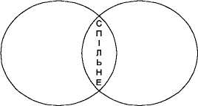
Заданий маршрут - застосовується під час оголошення теми.
- Визначити ключове слово уроку.
- Занести букви слова у таблицю.
- За допомогою стрілок визначити напрямок маршруту клітинами таблиці.
- Запропонувати учням розшифрувати слово і оголосити тему уроку.
Збережи останнє слово для мене - вид діяльності, який стимулює міркування та роздуми, після прочитаного тексту. Цей метод особливо корисний, якщо потрібно допомогти тихим та неохочим до висловлення учням взяти участь у дискусії в класі. Етапи роботи:
- Учні виписують цитату, вислів на невеликий аркуш.
- На зворотній стороні картки учень пише коментар до вислову (цитати). Він
може погодитись чи ні з цим висловом.
- На наступному уроці один із учнів вибирає картку із скриньки та зачитує
цитату.
- Учитель спонукає учнів до коментування, відповідного реагування. Вчитель
також може висловити свою думку.
- Останнє слово залишається за учнем, який підготував цю картку. Він зачитує
свій коментар.
Інтерв'ю - метод, який використовують на стадії рефлексії. Етапи роботи:
- Об'єднання учнів у пари.
- Розподілення ролей: кореспондент і респондент.
- Кореспондент складає питання за темою уроку, а респондент відповідає.
- Учні міняються ролями.
Керована уява - письмова стратегія, яка застосовується на стадії рефлексії.
Учні письмово висловлюють думку з теми, відповідаючи на 3 - 5 запитань учителя,
які він задає поступово після написання відповіді на попереднє запитання.
Кероване читання - використовується на стадії усвідомлення знань. Учні поетапно (абзацами) читають текст, обговорюють у групі, результат обговорення заносять до таблиці типу "Так - ні".
Круглий стіл - це метод організації групової роботи, коли один учень записує думку і передає папір і ручку партнеру зліва. Той додає щось до думки попереднього учасника і передає папір наступному учневі. Можна користуватись олівцем або ручкою різного кольору. Це візуально підштовхує всіх партнерів обов'язково робити свої внески. А вчителеві дає змогу оцінити роботу індивідуально. Існує різновид цієї стратегії - усний.
Кубування є методом навчання, який полегшує розгляд різних сторін теми. Обладнання - куб з довжиною ребра 15-20 см. На кожній грані записані вказівки. Учитель пропонує учням викласти власні думки (усно або письмово) протягом 2-4 хвилин на запропоновану тему, залежно від грані - вказівки.
Вказівки на гранях такі:
- Опишіть це. Колір, розмір, форму, смак тощо.
- Порівняйте це. На що схоже? Від чого відрізняється?
- Встановіть асоціації. Про що це вас змушує думати?
- Проаналізуйте це. Скажіть, яким чином це зроблено. Якщо не знаєте - можете
вигадати.
- Знайдіть застосування цьому.
- Запропонуйте аргументи "за" або "проти" цього.
Лінія Алвермана - стратегія, яка до мінімуму скорочує час і дає можливість виявити думку окремих учнів та загальну думку класу.
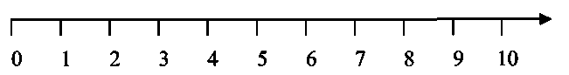
- Учасникам роздаються клейкі папірці.
- Учні пишуть на папірцях прізвище, ім'я і наклеюють на тому місці в сітці
(лінії), що показує їхню думку.
Методика взаємних запитань використовується при читанні тексту. Учні в парі читають текст, зупиняючись після кожного абзацу, та по черзі ставлять запитання один одному.
Мікрофон — використовується на стадії рефлексії, передбачення очікуваних результатів.
- Учитель пропонує дітям продовжити речення або відповісти на запитання.
- Слово надається тільки тому, хто отримує уявний мікрофон.
- Діти повинні говорити швидко, лаконічно.
- Відповіді не коментуються, не оцінюються вчителем.
Мозкова атака - це вільне накопичення великої кількості ідей з певної теми, спершу без критичного осмислення.
В центрі записується слово (тема обговорення), а потім нелінійно записуються всі асоціації, пов'язані з цією темою.
Мозкова атака "П'ять слів - три слова" Етапи роботи:
- Оголошується тема обговорення.
- Учні об'єднуються в групи.
- Кожен член групи самостійно записує 5 слів-асоціацій.
- Група обговорює ці слова, відкидає повтори.
- Групою вибирається 3 найважливіші асоціації та записується на великому
аркуші.
- Слова вивішуються на дошці, відкидаються повтори.
- Складається коротка розповідь на основі слів.
Передбачення за ключовими виразами - розвиває версифікаційне мислення та логічну культуру. Методика використовується для того, щоб викликати зацікавленість та заохотити до активного сприйняття (читання, слухання). Етапи роботи:
- Добір тексту (бажано щось із фольклору, казка).
- Учитель вибирає 4 вислови (словосполучення), які зустрічаються в тексті та
пропонує їх учням.
- Парам або групам пропонується передбачити (скласти) історію за цими
висловами.
- Заслуховування історій.
Увага! Перед цим видом діяльності пропонується дати якусь інформацію, яка схиляє до певного передбачення (спільна тема, обмеження жанром, місцем), тому що дуже різні передбачення можуть скоріше відволікати читачів, аніж розвивати сприйняття. Після передбачення за ключовими виразами учні читають (слухають) текст та порівнюють із передбаченням.
Підсилена лекція. Вчитель подає інформацію у вигляді лекції, але попередньо застосовує стратегію актуалізації з метою виявити попередні знання учнів та отримати їхні запитання щодо теми, а у процесі викладання постійно надає учням можливість ставити запитання та обговорювати те, що їм було представлено, використовуючи різноманітні парні та групові стратегії. І, зрештою, учитель надає учням нагоду для рефлексії.
Порушена послідовність - методика групової діяльності. Учням у групі дається кілька окремих подій (уривків тексту) з цілої низки подій. Кожна із них записана на окремому папері.
- Кожен учень вивчає свою частину.
- Група встановлює послідовність уривків.
- Презентація відновленого тексту.
- Порівняння з оригіналом.
Сенкан (з французької - п'ятирядок) - це вірш, що синтезує інформацію і факти у стисле висловлювання, яке описує, чи віддзеркалює тему. Учні вчаться підсумовувати інформацію, схоплювати складні ідеї, відчуття та уявлення і формулювати декількома словами. Правила складання:
- Перший рядок - одне слово, яке позначає тему (звичайно іменник).
- Другий рядок - опис теми (два прикметники).
- Третій рядок - дія, пов'язана із темою (три дієслова).
- Четвертий рядок є фразою, яка складається з чотирьох слів і висловлює
ставлення до теми, почуття з приводу обговорюваного.
- П'ятий рядок - одне слово, синонім до першого слова, в ньому, ніби робиться
підсумок.
Так — ні - багатоцільовий графічний організатор для запису бінарних (так/ні, за/проти) відповідей на дискусію. Етапи роботи:
- Учителем ставиться бінарне питання.
- Клас поділений на дві (можливо три) частини: за, проти, сумніваюсь.
- Кожна група добирає аргументи на захист своєї думки.
- Заповнення таблиці.
за | проти
Танграм - застосовується на стадії мотивації, оголошення теми. Зашифровується вислів, прислів'я у певній послідовності на ламаній лінії.
Трихвилинне есе використовують у кінці уроку, щоб допомогти учням краще зрозуміти свої думки з вивченої теми, і щоб дати можливість учителю краще зрозуміти, що відбувається у класі на інтелектуальному рівні. Трихвилинне есе ставить перед учнем два завдання: написати одну річ, про яку вони дізнаються з теми, і написати одне запитання, яке у них залишилось без відповіді. Учитель збирає роботи, як тільки вони написані, може використати їх під час планування наступного уроку.
Читання з передбаченням - методична система АУР (актуалізація - усвідомлення змісту - рефлексія). Етапи роботи:
- Учитель вибирає текст, цікавий для учнів.
- Розбийте текст на частини в тих місцях, які мали б викликати інтерес у дітей.
- Запропонуйте учням передбачити зміст тексту за назвою.
- Після кожної частини (зупинки) тексту, поставте запитання до прочитаного.
- Наголосіть учням, щоб вони читали текст лише до зазначеного місця. Це дуже
важливо.
- Запропонуйте передбачити зміст наступної частини.
- Порівняйте передбачене із прочитаним.
Читання з позначками за системою ПОМІЧ- це інтерактивна система позначок у тексті, які робляться під час читання, для ефективного читання та мислення, процедура для виявлення попереднього знання та визначення запитань до тексту, а також подальший аналіз різних типів знайденої в цьому тексті інформації. Ця система є знаряддям тривалого зацікавлення текстом.
Читаючи, учень ставить на берегах позначки трьох видів, залежно від власного знання та розуміння:
٧ -знаю
+ - дізнався
? - зацікавило
Немає потреби позначати кожен рядок. Можна обмежитись однією чи двома позначками на рядок. Після прочитання тексту складається таблиця позначок, куди учні коротко записують інформацію.
Знаю  ٧ | + дізнався | ? зацікавило
Читання з позначками є етапом у системі АУР. Тому читанню передує стадія актуалізації знань (мозкова атака, ґронування ... ), а після читання іде стадія рефлексії (таблиця, обговорення, письмо, малювання).
Читання в парах. Складання стислого переказу (резюме). Ця групова стратегія особливо корисна, коли текст складний, перевантажений фактичним матеріалом. Зростає відповідальність в учнів, критичне осмислення тексту, з'являється різноманітність у читанні. Етапи роботи:
- Учні об'єднані у групи по 4 пари. Пари пронумеровані від 1-ї до 4-ї.
- Учитель ділить текст на 8 частин та об'єднує по 2 частини на аркуші.
- Аркуші нумеруються №1,2, 3, 4.
- Частини тексту роздаються парам із відповідними номерами.
- У парі розподіляються ролі: доповідач, респондент.
- Пара читає першу частину свого тексту.
- Доповідач переказує прочитане. Респондент ставить йому запитання, якіможуть щось пояснити у тексті. Доповідач відповідає.
- Пара читає другу частину тексту.
- Доповідач і респондент міняються ролями.
- Потім кожна пара окремо готується до викладу результатів читання всій групі. Можна використовувати графічні ілюстрації. Звіт пар перед групами.

Розділ ІІІ
ЗРАЗКИ УРОКІВ З ВИКОРИСТАННЯМ
ІНТЕРАКТИВНИХ ТЕХНОЛОГІЙ

Курс «Я і Україна»
(1 клас)
Тема. Від гри до навчання.
Мета. З'ясувати значення гри у житті дитини, в які ігри і якими іграшками граються діти. Формувати бажання й уміння гратися, узгоджувати свої дії з іншими учасниками гри, дотримувати правил, знаходити вихід із скрутних ігрових ситуацій, вміти перемагати й програвати.
Розвивати комунікативні здібності, критичне мислення, уміння вільно висловлювати свою думку а також цінувати думку іншого, працюючи в парах та групами, розвивати пам'ять, логічне мислення та творчу уяву, уміння фантазувати. Виховувати любов до спадщини українського народу.
Обладнання.
- Роздатковий матеріал: розрізані геометричні фігури.
- Лінія Алвермана
- Елементи будинку (конструктор).
- Набір карток: малюнки листочків дерев та назви дерев.
Хід уроку
І. Організація класу.
Погляньте, діти, світ такий, як казка!
У пахощах, у звуках, в кольорах.
Від сонечка до нас струмить любов і ласка.
Радійте світу, бавтесь у квітках!
Я дуже рада бачити, що учні 1-І класу, гарні, усміхнені, з розумними очима, готові до уроку.
ІІ. Оголошення теми уроку.
Діти, підніміть руку: хто із вас любить гратися?А в які ігри ви любите грати?
Я бачу, що Вам дуже подобається гратися. І саме тому тема нашого уроку «Від гри до навчання».
ІІІ. Актуалізація знань.
1. Стратегія «Лінія Алвермана».
А чи можна гратися на уроках, як ви гадаєте? Прошу висловити свою думку мовчки. На дошці є шкала, а у кожного із вас табличка з вашим іменем. Якщо ви вважаєте, що на уроці не можна гратися, то клеїте своє ім'я напроти "0", якщо трішки можна – напроти "1", "2" і т. ін. Якщо можна завжди – то напроти "10". Зрозуміли?
Ні Так
0 | 1 | 2 | 3 | 4 | 5 | 6 | 7 | 8 | 9 | 10
Учні висловлюють свою думку, виходячи до дошки і прикріплюючи своє ім'я.
Отже ми побачили загальну думку наших учнів.
2. Стратегія «Мозкова атака» ( асоціації до слова «ГРА»).
А зараз закрийте на кілька секунд очі і спробуйте уявити гру, кожен свою. Відкрийте очі. Які асоціації у вас виникають зі словом «гра»?Обговоріть це в групах.
Після обговорення в групах учні називають асоціації, а вчитель записує їх на дошці нелінійно.
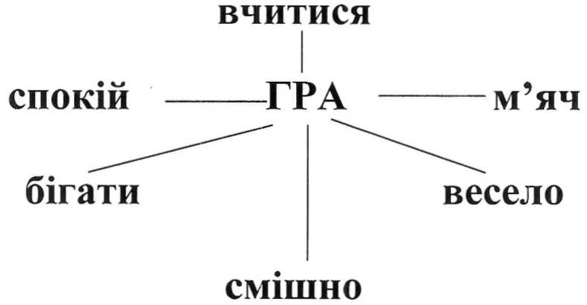
Сьогодні ми з вами спробуємо переконатись, що граючись, ми можемо вчитися.
ІV. Усвідомлення змісту.
Зараз ми з вами повчимося запам'ятовувати, а іще трішечки розімнемо свої м'язи.
1. «Ейдотехніка» (фізкультхвилинка).
Пограємо в гру "Запам'ятай та повтори".
Посередині класу у коло стають 10 учасників. Вони по черзі виконують якийсь рух, а решта учнів його повторюють.
1й;
1й, 2й;
1й, 2й, 3й;
1й, 2й, 3й, 4й, і т. ін.
2. Робота в парах.
Ви об’єднані в пари. І гра називається «Відшукай пару».
Подивіться у вікно. Там сумно, тому що всі дерева голі, скинули своє листя. Давайте їх розвеселимо.
Перед вами картки із малюнками листочків та надрукованими словами – назвами дерев. Утворіть із них пари. Перші три пари учнів, які швидше справляться із завданням, отримають призи. Почали!
Гарно справились із завданням. Але це були лише дві частинки цілого. А тепер побачимо, як ви зможете скласти ціле із більшої кількості частинок.
3. Робота в малих групах. Складання розрізаних геометричних фігур.
Всі ви, напевне, грали в гру «Пазли».Ось саме така гра – змагання між нашими командами.
На парті у кожної групи є конверт із розрізаною геометричною фігурою. Ваше завдання: якомога швидше і правильно скласти геометричну фігуру. Хочу нагадати, що успіх залежить від злагодженості команд. Працюйте дружно, всі разом. А команда, яка перша виконує завдання, отримає приз.
Почали!
Які геометричні фігури утворились? (назвати).

Яка фігура зайва? (О). Чому? (тому, що решта фігур – многокутники).
4. Українська народна гра – пісня «Ой на горі жито».
Ви знаєте, здавна українські жінки, дівчата любили створювати із геометричних фігур різні орнаменти.
Уявіть. Сидять дівчатка, вишивають рушнички із геометричним орнаментом і співають. А коли руки втомляться – вони встають і починають забавлятися: співати веселу пісню та ще й придумувати різні руки до неї.
Ось і ми зараз пограємо в українську народну гру. Це гра-пісня "Ой на горі жито".
Ой на горі жито – сидить зайчик.
Він ніжками чеберяє.
Приспів:
Коли б такі ніжки мала,
то я б ними чеберяла,
як той зайчик, як той зайчик.
Ой на горі гречка – сидить зайчик.
Він ніжками чеберяє.
Приспів:
Коли б такі ніжки мала,
то я б ними чеберяла,
як той зайчик, як той зайчик.
Ой на горі просо – сидить зайчик.
Він ніжками чеберяє.
Приспів:
Коли б такі ніжки мала,
то я б ними чеберяла,
як той зайчик, як той зайчик.
V. Рефлексія. Конструктор ігор.
Хто знає, які були колись будинки у українців? (глиняні або дерев'яні хати під солом'яною стріхою).
А як ви гадаєте, які в майбутньому будуть будинки?
Пофантазуйте ... Якими будуть стіни, дах, вікна, двері? ( Учні наводять приклади).
А чи хочете ви сконструювати будинок майбутнього?
1. Гра "Склади будинок" (естафета).
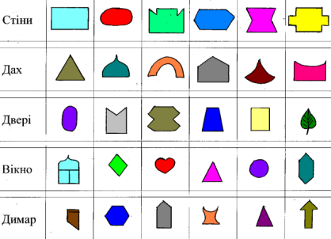
Учні складають будинок із готових деталей. Перемагає та команда, яка швидше склала будинок. Переможці отримують призи.
А у якої команди будинок вийшов найфантастичніший? Ця команда також отримує призи.
2. Конструктор навчальних ігор.
А зараз на вас чекає сюрприз. Якщо перевернути кожну деталь будинку, то можна прочитати ознаки гри. Під будиночком схована навчальна гра, яку ви сконструюєте. Адже конструювати можна не лише будинки, машини, а й ігри. Кожна команда бере деталі будинку і конструює нову, нікому не відому гру, а потім нам розповідає, як у цю гру грати. На конструювання гри дається одна хвилина.
МОРФОЛОГІЧНА ТАБЛИЦЯ ДЛЯ КОНСТРУЮВАННЯ ІГОР
Ознака | Варіанти ознак
1. Предмети | м'яч, лінійка, скакалка, пенал, повітряна кулька, книжка
2. Місце проведення | біля дверей, біля дошки, під партою, на портфелі, на спині сусіда, у коридорі
3. Ігрова дія | іти, бігти, скакати, стояти, нести, плескати в долоні
4. Обмеження | з закритими очима, на одній нозі, з піднятими руками, повертаючи голову з боку в бік, тримаючись за стіну, тримаючись правою рукою за ліве вухо.
Чи сподобалось вам вигадувати ігри? Виявляється, вигадувати ігри іще
цікавіше, ніж у них грати.
VІ. Підсумок уроку.
Що ми з вами робили на уроці? (Грали в ігри) Яка гра вам більше всього сподобалась, запам'яталась? Чому? Чи сподобалось вам придумувати нові ігри? А чи вчились ми сьогодні на уроці? (Вчились спілкуватись, запам'ятовувати, конструювати нові ігри). Тепер повернемося до запитання, яке я вам задавала на початку уроку.
ЧИ МОЖНА ГРАТИСЯ НА УРОЦІ?
Хто змінив свою думку, може підійти до шкали і переклеїти своє ім'я на інше місце. Я дякую вам за гарну роботу на уроці. Урок закінчений.

Громадянська освіта
(3 клас)
Тема. Доброта і милосердя.
Мета Формувати уяву про людські чесноти, про поняття «доброта», «милосердя».
Розвивати увагу, творче та логічне мислення, пам'ять, уміння формувати та висловлювати власну думку, уміння правильно оцінювати свої вчинки та вчинки інших.
Закріплювати навички самостійної, парної та групової роботи. Збагачувати словниковий запас.
Виховувати витримку, взаємодопомогу, доброзичливе ставлення до товаришів, повагу до добрих та милосердних людей.
Обладнання
- Ребус та танграм на дошці або плакаті.
- Свічка та склянка на кожен стіл.
- 5 наборів "Мозаїка прислів'їв" (7 прислів'їв розрізаних на 2 частини).
- Оповідання О Донченка «Справжні товариші»
- Оповідання В.Сухомлинського «Петрик, собака і кошеня».
- Картки із якостями людської поведінки.
- Прислів'я та вірші про доброту, дібрані учнями.
- Сумка-серце із побажаннями для учасників групи-переможця.
- Пам'ятка кожному учневі "Правила доброти".
- Аркуші для індивідуальної, парної та групової роботи.
- Фішки
Хід уроку
I. Організація класу.
Будь чистою і світлою, дитино.
Добро твори у світі кожен час.
Добро і є та категорія єдина,
Яка веде до світла кожного із нас.
Добром на доброту відповідай щоднини,
Й на зло також добром відповідай.
Покликання найбільше для людини –
Добро творити! Це запам'ятай!
II. Оголошення теми. Очікувані навчальні результати.
1. Тема. Щоб дізнатись, яка тема нашого уроку, вам потрібно розгадати ребус (групова робота).
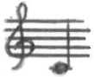 | Б |  | А | І |  | " | ДЯ
Доброта і милосердя.
2. Стратегія «Мікрофон».
- Про що б ви хотіли дізнатись на цьому уроці?
«Я хотів би дізнатись ...»
На якісь запитання ви отримаєте відповіді сьогодні, на якісь пізніше. А на якісь запитання будете шукати відповіді все своє життя.
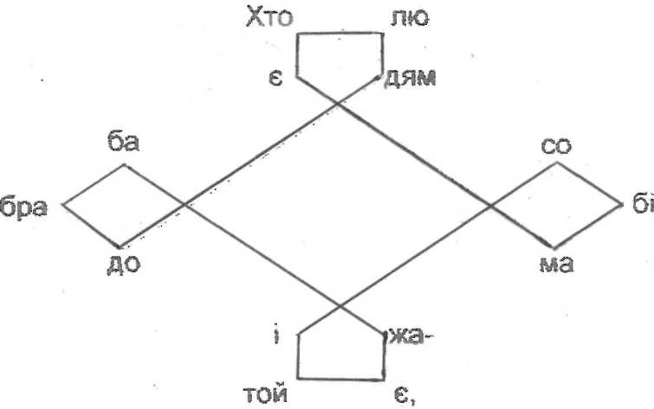
А сьогодні ми будемо вчитись розуміти один одного, допомагати товаришам, близьким нам людям, вчитись дарувати теплоту своїх сердець, доброту, посмішку, радість. Крім того ми будемо розвивати пам'ять, логічне мислення, увагу, розвивати мовлення.
ІІІ. Мотивація.
Розгадайте танграм і прочитайте прислів'я (парами).
Хто людям добра бажає, той і собі має.
Нехай це прислів'я буде девізом нашого уроку. Урок буде проходити у вигляді гри. Ви об'єднані у команди. Працювати на уроці будете самостійно, парами, а також групами. Допомагаючи один одному, ділячись своїми знаннями з іншими, ви дізнаєтесь багато нового про доброту та милосердя. А ще кожна команда має можливість перемогти у грі. А на переможця чекає приз, який схований у цьому доброму серці.
Крім того, кожен зможе отримати подарунок у кінці бесіди за зароблені фішки, які ви будете брати з центру столу за кожне виконане завдання.
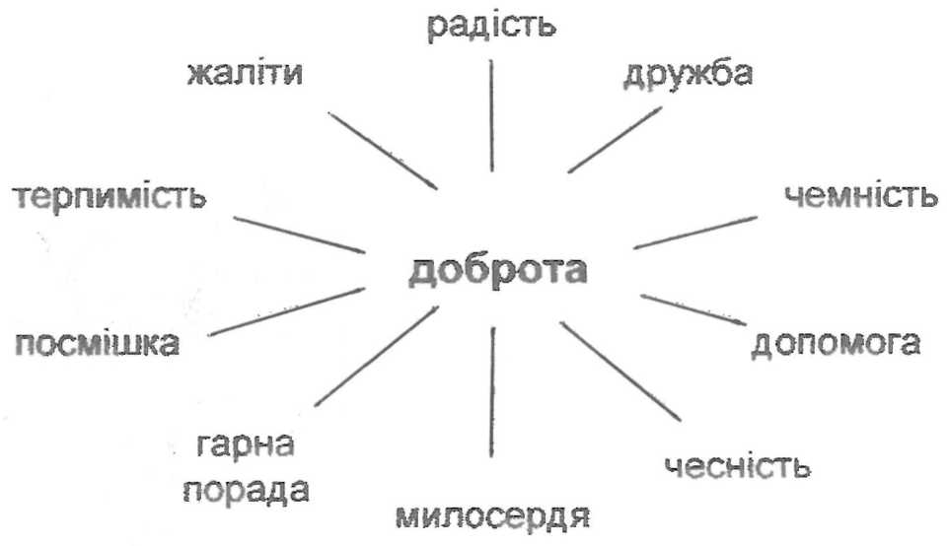
IV. Актуалізація знань. Ґронування.
Які асоціації у вас виникають зі словом "доброта"?

Фізкультхвилинка
V. Усвідомлення змісту
1. Читання з передбаченням.
О. Донченко "Справжні товариші" (фронтальна робота).
Перед вами оповідання Олександра Донченка «Справжні товариші»
- Як ви гадаєте, про що це оповідання?
- Читання І частини.
Сьогодні в школу не прийшов Павлик, І ніхто не знав чому. Павлик з матір'ю жив недалеко від школи. На великій перерві з дозволу вчительки до нього пішли Юрко, Маруся і Стьопа. Діти зайшли в невеликий дворик, пройшли коридором і потрапили до кухні. Посеред кухні стояли ночви. Поряд, на ослоні, лежала купа білизни.
- Чи виправдались ваші передбачення?
- Чому Юрка, Марусю і Стьопу можна назвати справжніми товаришами?
- Передбачення
- Чому Павлик не прийшов до школи? Що буде далі?
- Читання II частини.
З кімнати почувся тихий жіночий голос:
– Заходьте сюди, заходьте!
У чепурній кімнаті лежала на ліжку жінка з компресом на голові. Біля неї сидів Павлик.
– Сідайте, – запросила вона. – Захворіла я не в добрий час. – Лікар звелів лежати. Білизна з учорашнього дня зосталася, не встигла випрати. Сусідку б покликала – на роботі…
- Чи виправдались ваші передбачення?
- Чи правильно вчинив Павлик, не пішовши до школи?
- Можна його назвати доброю людиною?
- Передбачення.
- Що буде відбуватись далі?
- Читання III частини.
Після уроків Маруся розповіла, чому не прийшов у школу Павлик.
– Не міг він залишити хвору матір, – говорила вона. – Треба нам допомогти йому. Батька ж у нього немає.
З цим усі згодились.
До Павлика пішли Маруся, Оля, Люба, Юрко й Іван. Дівчата допомогли допрати білизну, помили підлогу, прибрали в кімнатах. Оля принесла букет айстр і поставила його в глечику біля хворої. Юрко з Ванею і Павликом приготували на кілька днів дров. Наносили в діжку води і навіть скопали на городі грядку для часнику. Павликова мама щиро дякувала дітям.
- Чи виправдались ваші передбачення?
- Як можна назвати вчинок Павликових товаришів?
2. Мозаїка прислів'їв (групова робота).
Є багато прислів'їв, які говорять про доброту. Пограємо у гру «Мозаїка прислів'їв». Ваше завдання скласти прислів'я із частин, які є у вас на столах у конвертах. Час – 1 хвилина. Почали.
Зробиш добро – не кайся, вдієш лихо – начувайся.
Той мені брат, хто моєму добру рад.
За добро добром платять.
Усе добре переймай, а зла уникай.
З добрим дружись, а злих стережись.
Добре слово дім будує, а зле руйнує.
Тепле слово і в мороз зігріє.
3. Керована уява (парна робота).
Доброго ставлення до себе потребують всі, хто оточує нас. Спробуйте відповісти на мої запитання. Відповідайте одним реченням на запитання.
- Чи зустрічали ви хоч раз людину із фізичними вадами (інваліда)?
- Пригадайте три ознаки, які запам'ятались вам у цій людині.
- Які почуття у вас виникають при зустрічі з такими людьми?
5. Конструктивна дискусія.
Подумайте, чи можна вас назвати доброю, милосердною людиною по відношенню до природи? Обговоріть це в парах (1 хвилина).
Читання уривку із оповідання В. Сухомлинського "Петрик, собака й кошеня".
Петрик ішов стежкою через сад. Бачить, назустріч біжить чорний кудлатий собака.
Петрик злякався, хотів тікати. Та ось до його ніг притулилося маленьке кошеня.
- Бінарне запитання.
Чи втекли б ви на місці Петрика? (так – ні).
- Об'єднання у нові групи (так – ні).
Записати всі аргументи в межах групи.
Вибрати 5 найважливіших аргументів на свою користь.
- Групи по черзі зачитують свої аргументи, вчитель записує на дошці. Якщо опонентам щось не зрозуміло, можуть задавати уточнюючі запитання.
- Проводиться дискусія.
- Учні займають попередні місця.
VI Рефлексія.
1.Найважливіші якості доброти (групова робота).
У кожної команди є картинки із якостями людської поведінки. Завдання до команд: підкреслити п'ять найважливіших якостей людини, які ви віднесли б до доброти.
Чесний, вдячний, талановитий, терпимий, щедрий, привітний, працелюбний, хитрий, милосердний, розумний.
2.Есе (п’ятихвилинне).
"Чи можу я себе назвати доброю людиною?"
3.Авторське крісло.
Учні за бажанням зачитують свої есе.
4. Визначення переможця. Вручення пам'яток «Правила доброти».
5.Підсумок..
- Запалюються свічки на кожному столі. Накривається склянкою.
Проведіть рукою над свічкою. Чи відчуваєте ви тепло від вогню, який закритий склом? (Ні).
- Свічка відкривається.
Проведіть зараз рукою над вогнем. Чи відчуваєте тепло від вогню? (Так).
Ось так і з людиною. Людина, яка робить щось хороше тільки для себе, закрита від інших, не дає їм тепла і не отримує тепла від них. А людина, яка дарує тепло свого серця іншим отримує і сама тепло.
- Учні підготували гарні слова про доброту та милосердя. Давайте послухаємо їх, дивлячись на вогонь.
Дякую всім. Бажаю вам радості і добра.

Громадянська освіта
(3 клас)
Тема. Дружба. Добре там жити, де вміють дружити.
Мета. Формувати уяву про поняття «дружба», цінувати дружбу, допомогти з'ясувати якості, які сприяють дружнім стосункам, виховувати ці якості. Розвивати навички самостійної, парної та групової роботи. Розвивати творчу уяву учнів, пізнавальний інтерес, уміння аналізувати, узагальнювати та висловлювати свої думки. Розвивати навички спілкування з однолітками. Виховувати товариські стосунки.
Обладнання
- Таблиця «Заданий маршрут».
- Таблиця з танграмом.
- Клубок ниток.
- Умовний мікрофон.
- «Чарівні» окуляри.
- Таблиці-малюнки з героями казок.
- Картки «Мозаїка прислів'їв» (для кожної групи)
- Картки для гри «П'ятий зайвий» – герої казок (для кожної групи).
- Картки з життєвими ситуаціями та запитаннями (для кожної групи).
- Гілочки дерева.
Хід уроку
І. Організація класу. Звучить пісня про дружбу.
Гра «Чарівний клубок».
Діти стають у коло. Учитель дає комусь із них клубок з нитками. Той бере нитку за край і передає клубок другові (подрузі), який у свою чергу, тримаючись за нитку, передає клубок іншій дитині і т.ін.
Учитель. Діти, подивіться на це мереживо. Воно показує нам, як ми пов'язані в класі один з одним. Воно символізує дружбу між учнями нашого класу. А тепер торкніться ниточок. Відчуваєте, які вони на дотик?
Діти. Вони м'які, ніжні, від них іде тепло.
Учитель. Так. Саме такими є стосунки між друзями: теплі, ніжні.
II. Оголошення теми. Очікувані результати.
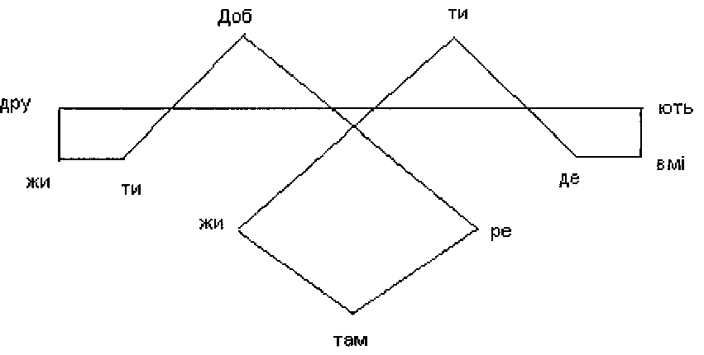
Учитель. Я думаю, що хтось уже здогадався про що ми сьогодні будемо вести бесіду, але для впевненості розгадайте танграм. Тема нашого уроку: «Добре там жити, де вміють дружити».
Гра «Мікрофон».
Учитель. Що ви очікуєте від уроку? Про що хочете дізнатись?
Учні по черзі висловлюють у мікрофон свої очікування від уроку.
Учитель. Про щось ми поговоримо сьогодні, щось із бажаного вам доведеться знайти і прочитати самостійно, а на якісь запитання ви будете шукати відповіді впродовж всього життя.
III. Актуалізація знань.
1. Гра «Заданий маршрут».
Учитель. Розгадайте слово за даним маршрутом:
У | Д |  |  |  |  |  | ДРУГ
Р | Г
2. Мозкова атака. Робота в малих групах.
Учитель. А що на вашу думку означає слово «друг». Доберіть асоціації до цього слова. Кожна група записує на аркуші дібрані асоціації. Потім учитель записує їх на дошці (нелінійно).
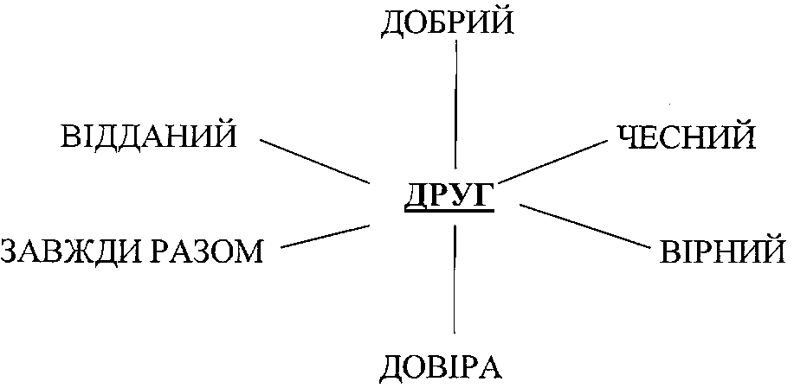
Учитель. Саме таким на вашу думку повинен бути справжній друг. Ось яке визначення дружбі дається в словнику Даля: «Дружба – це безкорислива приязнь».

3. Стратегія «П'ять слів – три слова»
Учитель. А які якості людини заважають дружбі? Обговоріть це в групах. Запишіть кожен окремо. Тепер виберіть у кожній групі три найважливіші слова. Запишіть їх на великому аркуші. Прикріпіть на дошці під заголовком «Заважають дружбі».
4.Фізкультхвилинка.
Ейдотехніка «Запам'ятай та повтори».
Посередині класу у коло стають 10 учасників. Вони по черзі виконують якийсь рух (руками, ногами, головою), а решта учнів його повторюють:
1й;
1й, 2й;
1й, 2й, 3й;
1й, 2й, 3й, 4й, і т. ін.
IV. Усвідомлення знань.
1. Гра «П'ятий зайвий»
Учитель. Кожна команда отримала картку, на якій є 5 казкових героїв. Знайдіть зайвого казкового героя та відгадайте, до якої казки належить решта героїв.
- Мальвіна, Буратіно, Колобок, П'єро, пес Артемон.
- Вінні Пух, П'ятачок, віслючок Іа, Івасик Телесик, Тигра.
- Еллі, Котик, Залізний Дроворуб, Страшило, Лев.
- Дід Андрушка, баба Марушка, баба Яга, дочка Мінка, собачка Фінка.
Що між ними спільного?
Учні. Саме дружба допомогла їм досягти мети.
2. Робота в малих групах. Обговорення життєвих ситуацій.
Учитель. У злагоді і мирі ми повинні жити у шкільній учнівській сім'ї. Давайте згадаємо, чи завжди у нас все добре, чи вмієте ви дружити? Адже і у нас трапляється, що хтось когось штовхне, скаже образливе слово.
Кожна група отримує аркуш із завданням: прочитати життєву ситуацію, обговорити її в групі та відповісти на запитання.
І група. Дружили дві подружки – Оксанка і Іринка. Якось Іринка роздивлялась книжку, яку їй подарували на свято. Оксанка підійшла і вихопила з рук Іринки книгу, щоб і собі подивитись.
Чи правильно Оксанка вчинила? Що зробили б ви?
II група. Сергійко був дуже веселим і кмітливим хлопчиком. Одного разу він побачив, як його товариш, однокласник Мишко, під час перерви впав у шкільному коридорі. Сергійко голосно розсміявся і сказав «Ну що, вдало приземлився?» А Мишко чомусь уважно подивився на товариша і, не сказавши ні слова, пішов геть.
Чому Мишко пішов геть? Як хлопцям помиритися?
III група. Олег і Сашко – друзі. Хлопці все роблять разом. Коли Олег захворів, Сашко теж захворів, щоб довести, що він – справжній друг. Коли Сашко пішов замість школи в кіно, то Олег також тоді був разом з ним. А коли вони принесли в клас кішку і вчитель запитав хто це зробив, Олег сказав, що Сашко, а Сашко – що це зробив Олег.
Чи були вони справжніми друзями? Доведіть свою думку.
IV група. Оленка і Маринка подружились іще в першому класі. Всі в класі знали, що вони «подруги – не розлий вода». Та в четвертому класі Маринка почала дружити ще з однією однокласницею, Світланкою. Оленка почала ображатись на Маринку за те, що вона їй приділяє менше уваги.
Чи права Оленка? Що б ви вчинили на місці Маринки?
Учитель. Втрачати друга дуже важко, а щоб цього не було, потрібно вміти миритись. Які мирилки ви знаєте? (Учні розповідають мирилки) Я хочу вас навчити іще одній морилці.
Озирнися навкруги:
Дружать в річки береги,
Вітерець голубить квіти,
Бавляться навколо діти.
Годі сердитись! Давай
Покладемо сварці край!
3. Гра «Мозаїка». Складання прислів’їв про дружбу.
Учитель. Український народ придумав багато різних прислів'їв. Є прислів'я і про дружбу.
Перед вами мозаїка із половинок прислів'їв. Знайдіть ці половинки і складіть цілі прислів'я, наклейте їх на аркуш паперу.
Учні зачитують прислів'я.
- Берись дружно – не буде сутужно.
- Друга шукай, а знайдеш – тримай.
- Дружба – найбільший скарб.
- Друзі пізнаються в біді.
- З добрим дружись, а лихих стережись.
- Чоловік без друга, що їжа без солі.
- Нових друзів май, старих – не забувай.
- Дерево міцне корінням, а людина – друзями. V. Рефлексія.
4. Гра «Чарівні окуляри».
Учитель. У мене є чарівні окуляри. Крізь них можна бачити тільки хороше. Передаючи їх з рук в руки, розкажіть, що хороше ви бачите в учневі, який сидить поруч (по колу).
5. Стратегія «Трихвилинне есе». «Мій друг».
Учитель. Я гадаю, що у кожного із вас є друг. Напишіть, хто це, і за що ви з ним дружите. У вас є 3 хвилини.
6. Авторське крісло.
Ряд учнів зачитують свої есе в авторському кріслі.
VI. Підсумок уроку.
Учитель. У вас на столі є галузки. Візьміть кожен по одній і переламайте її. Чи зламалася? (Так) Тепер візьміть галузки, які зв'язані в пучок. Спробуйте їх переламати. Не виходить. Які висновки ви можете зробити?
Діти. Одну людину дуже легко образити. А якщо ми будемо триматися всі разом, дружити, то ніхто нас не переможе.
На згадку про наш урок кожен із вас отримає пам'ятку. З одного боку, написані поради, як знайти та вберегти друга, а з другого – жарт «Кілька способів втратити друга».
Як знайти та не втратити друга  1. Хочеш мати друга – будь ним сам.  2. Дружба не терпить нещирості, обману.  3. Друзів часто об’єднують однакові смаки.  4. Дружба і егоїзм – непримиренні і несумісні.  5. Не залишай друга в біді. Бути вірним дружбі – означає ділитиз другом радість і горе.  6. Дружба – це віра в людину, вимогливість до неї. | Кілька способів втратити друга  1. Підганяти його,коли він і сам поспішає.  2. Перебивати його, коли він говорить.  3. Іронічно посміхатись, коли він висловлює думку стосовно вчорашньої телепередачі.  4. Вправлятися в дотепності щодо його захоплень і мрій.  5. Кепкувати з нього у гурті.  6. Сперечатися з ним на кожному кроці з будь-якого приводу.  7. Повчати й критикувати його на людях.
Я бажаю, щоб ви були дружними, сильними, незламними, щоб мали справжніх друзів.
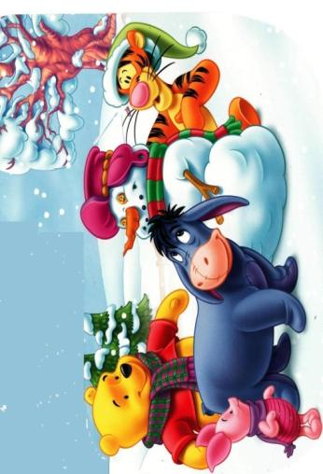
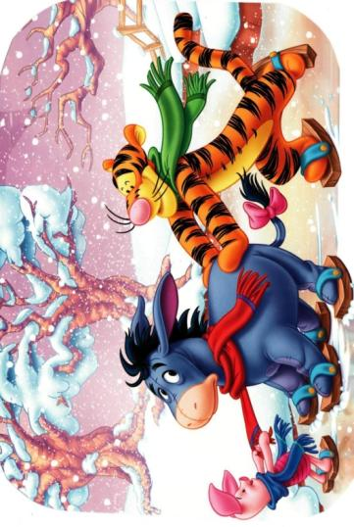
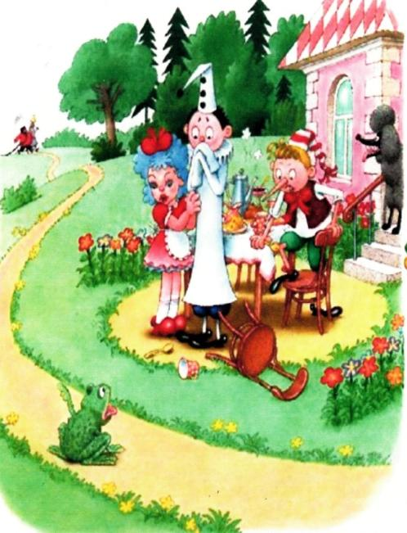
Додаток
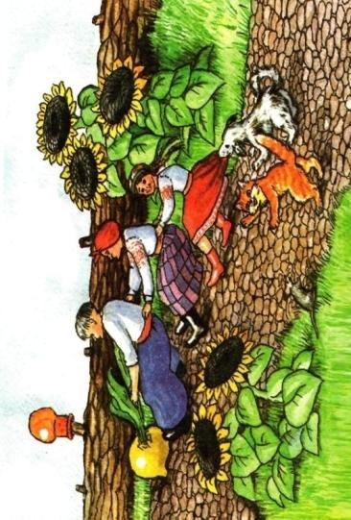
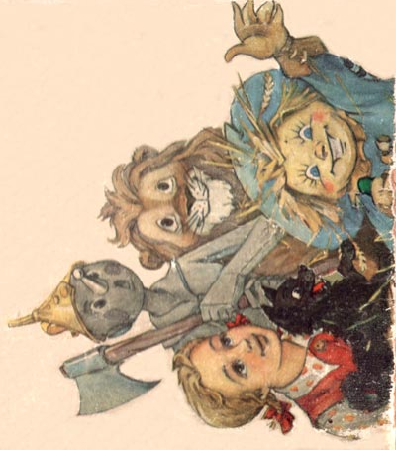

Основи здоров’я
( 3 клас )
Тема. Народні традиції здорового способу життя
Мета. Розширити та поглибити знання учнів про здоровий спосіб життя. Познайомити із народними традиціями здорового способу життя. Розвивати пам’ять, спостережливість, кмітливість. Виховувати любов та повагу до свого народу, до його традицій. Вдосконалювати навички колективної співпраці при об’єднанні в пари та малі групи.
Обладнання.
- Танграми із зашифрованими народними привітаннями та прощаннями (для кожної групи).
- Кросворди із зашифрованими лікарськими рослинами (для кожної групи).
- Набір фотографій лікарських рослин.
- Фотографія української сільської оселі.
- Українські вишиті рушники, сорочки.
- Картки для обирання групами напрямку дослідження: харчування, загартовування, чистота тіла та оселі, лікування, психічна складова.
- Набір лікарських трав (для кожної групи).
Хід уроку
І. Організація класу.
Синє небо… Довкіл зелено:
І дерева, й кущі, й трава.
Подих вітру і шепіт клена,
Річка стрічкою проплива…
Соловейко в кущах співає
І лелека вгорі кружля.
А над квіткою джміль літає.
І від щастя цвіте земля.
Ще й зозуленька каже: «Ку-ку!»
Стільки радості! Літо йде!
Хай матуся візьме за руку
І в природу дитя веде.
Там між трав, по в’юнкій стежині
Хай босоніж воно біжить.
Треба бачити все дитині
І здоровій у світі жить!
ІІ. Повідомлення теми.
Розгадування танграмів.
У вас на столах лежать танграми (у кожної групи свій). Розгадайте їх і запишіть.
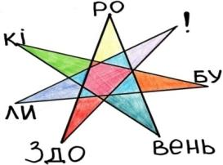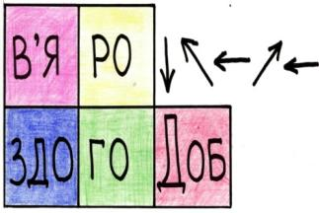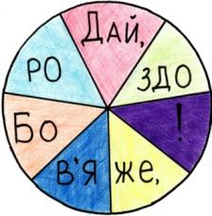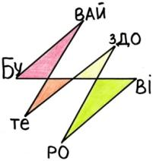
Здоровенькі були! Доброго здоров’я! Дай, Боже, здоров’я! Бувайте здорові!
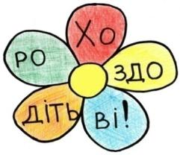
Ходіть здорові!

Учні в групах розгадують танграми. Результати вивішуються на дошці.
Скажіть, будь ласка, хто придумав ці побажання? ( Народ )Як ви гадаєте, про що ми будемо вести розмову сьогодні? ( Про здоров’я )
Так. Але ми будемо вести мову не просто про здоров’я, а про
«Народні традиції здорового способу життя».
З давніх давен український народ найголовнішою цінністю у житті вважав здоров’я. Навіть вітаючись і прощаючись, люди бажали один одному здоров’я: «Здоровенькі були!», «Дай, Боже, здоров’я!», «Доброго здоров’я!», «Бувайте здорові!», «Ходіть здорові!».
ІІІ. Актуалізація знань.
Мозкова атака. Ґронування
Які асоціації у вас виникають зі словом «здоров’я»?
Попрацюйте спочатку парами (1 хвилина), а потім у групах (2-3 хвилини).
Після цього спікери груп по черзі називають по одному слову до тих пір, поки вичерпаються всі асоціації. Вчитель записує їх нелінійно на дошці. Асоціації об’єднуються в групи (гранування).
сміх спорт

радість ліки

охайність Здоров’я бігати

правильна їжа чистити зуби
загартовуватись
Всі ваші асоціації можна об’єднати у п’ять груп:
- Харчування.
- Чистота тіла і оселі.
- Загартовування.
- Настрій, відпочинок (психічна складова).
- Лікування.
ІV. Усвідомлення знань.
Давайте розглянемо, як український народ дотримувався здорового способу життя. Спікери виходять і вибирають для своєї групи картку із п’яти напрямків дослідження цієї теми.
Групам дається п’ять хвилин на обговорення. Потім кожна група доповідає. Доповнюють інші групи та вчитель.
1.Чистота тіла та оселі.
З перших днів новонароджену дитину починали купати. Купіль готували із відвару трав: череди, ромашки лікарської, м’яти. Купаючи, мати промовляла:
«Купці-куп, моє дитятко,  Купці-куп, моє малятко,  Виростай, ти, мій, синочку,  Як ті дуби у лісочку».  (Для сина) | «Ой,водице, золотесенька,  Вимий личенько білесеньке.  Хай Оленочці зростається,  Як калиноньці пишається».  (Для доньки)
У купелі або після неї дитину «рівняли» (робили гімнастику, масаж).
Підростаючи,діти разом із дорослими купались у річках та озерах. А ще будували бані, де, замість звичної нам мочалки і мила, використовували віники дубові, березові. За допомогою них не тільки мили тіло, а й оздоровлювались.
Хату щонайменше два рази на рік білили вапном, щотижня прибирали. Білизну прали у попелі.
2. Загартовування.
Українці більшу частину року ходили босоніж по землі. Взимку навіть малі діти могли вискочити без взуття надвір за дровами, через вулицю до сусідів (чоботи були одні на всіх). Купались у річці з весни до пізньої осені, а сміливці навіть взимку купались у ополонці, особливо на Водохреща, і при цьому не хворіли. Українці вставали вдосвіта, зустрічали сонце, вітались із ним, ходили босоніж по вранішній росі. А на Юрія навіть качались по росі, просили у землі сили та здоров’я.
3. Харчування.
Раніше українці переважно їли овочі, фрукти, каші, відвари із трав. М’ясо – рідкий гість. Його їли на великі свята: Великдень, Різдво… Дуже любили сало. Між великими святами обов’язково постились. А іще у лісах збирали гриби та ягоди (суницю, малину, ожину, чорниці). Це ж вітаміни. Щоб не хворіти, у їжу вживали часник, цибулю, квашену капусту – природні антивірусні засоби. Важливою харчовою складовою був мед. Людина за рік мала з’їсти близько 14 кілограмів меду.
Гра «Українські страви».
Підкреслити назви українських національних страв серед запропонованих.
Борщ, шашлик, вареники, пельмені,
деруни, пампушки, щі , узвар.
4.Настрій, відпочинок (психічна складова).
Українці любили оточувати себе красою. Вони прикрашали все навколо себе. Оселі розмальовували, прибирали вишитими рушниками, подушками, картинами. Обійстя обсаджували квітами, травами, деревами. Одежу оздоблювали вишиванками. Посуд розмальовували різноманітними візерунками. Навіть Великодні яйця тільки українці вирішили прикрашати малюнками.
Демонструється посуд, вишиванки,писанки, фотографії оселі.
5.Лікування. Кросворд.
Українці лікувалися травами. Вам пропонується розгадати кросвод і дізнатись, як називали це лікування. Зелена
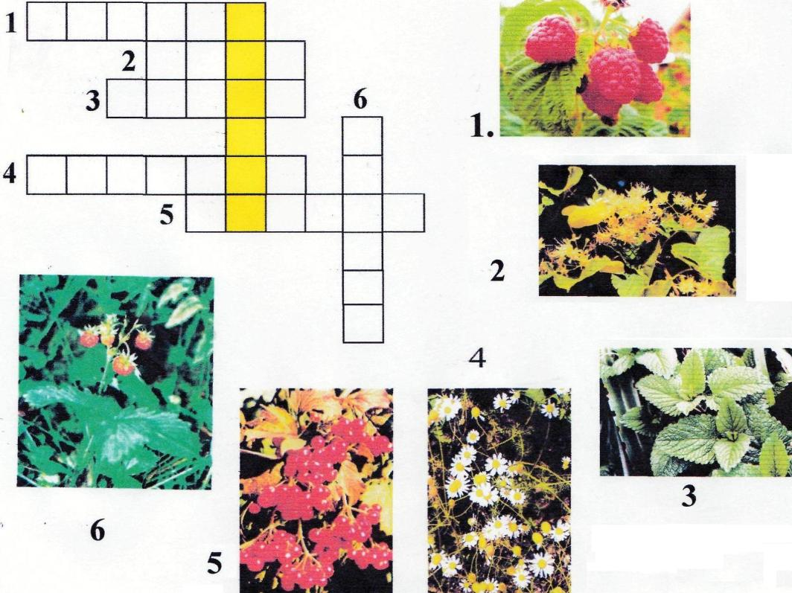
Загадки із дегустацією.

Кожній групі по черзі пропонується відгадати загадку і прокоментувати користь цієї лікарської рослини. Діти відшукують цю траву або ягоду у наборі сухих лікарських рослин; нюхають, щоб відчути аромат або смакують.

1. Весною зацвіла,  Влітку загоріла.  Червоні коралі  Восени наділа.  (Калина) | - Викупана в сонечку  Стоїть собі донечка.  Бджоли сонячний медок  Дістають з її квіток.  (Липа) | 3. Квітка гарненька  Із сонечком схожа –  Краї біленькі,  Серединка жовтенька.  (Ромашка)
4.У зеленому лісочку,  Під мережаним листочком  Червоніє невеличка,  Спіла ягідка ( суничка ). | 5.Дуже скромна і тендітна,  Серед квітів непримітна.  Та якщо в руці пом’яти,  То умить впізнаєш  ( м’яту ).
V. Рефлексія.
1. Обговорення в групах. « Чого українці зараз не роблять для збереження свого здоров’я?»
2. Мікрофон.
Ви багато чого дізнались нового про народні традиції здорового способу життя. А що б ви хотіли, із почутого, зробити уже завтра або може й сьогодні, щоб зберегти своє здоров’я?
VІ. Домашнє завдання. Підготувати повідомлення про лікувальні властивості овочів та фруктів.
Додатки
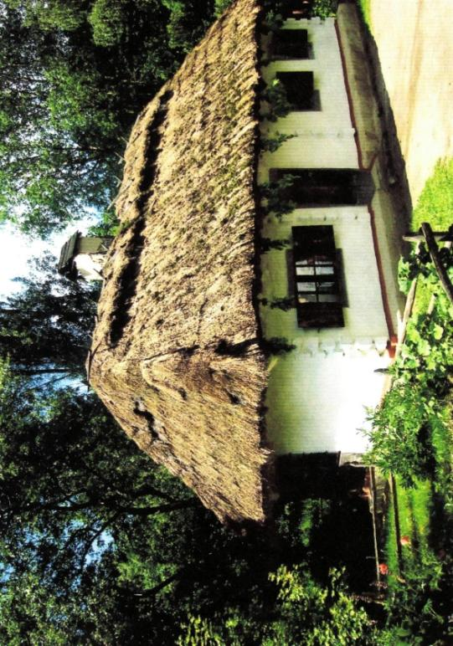

Громадянська освіта
(3 клас)

Тема Вступ. Маленька Україна чи велика?

Мета Формувати уяву про Україну як державу. Дати поняття про географічне положення країни, її місце у Європі та світі. Познайомити з контурною картою України та правилами роботи з нею. Розвивати навички самостійної, парної та групової роботи, уміння аналізувати, висловлювати та доводити свою думку, узагальнювати, робити висновки. Виховувати любов до рідної землі, гордість за нашу Батьківщину.
Обладнання Карта Європи, контурна карта України (для кожного учня), таблиця "Так - ні" (1 велика, узагальнююча; 5-6 малих, для роботи в групах), умовний мікрофон, папір для роботи в групах, для есе всім учням.
Хід уроку
I. Організація класу.
Наш рідний край - це наша Україна,
Найкраща в світі, дорога земля.
Для нас вона, як матінка, - єдина.
Її ліси, озера і поля,
Степи і гори, ріки і долини
Відчути прагнуть теплоту долонь ...
Я все віддам для блага України –
Тепло душі і серденька вогонь!
II. Оголошення теми. Очікувані результати.
Як ви гадаєте, про що ми будемо вести мову на уроці? (Про Україну). Що саме ви хочете дізнатись про Україну?
Відповідь учнів:Яка вона? Які розміри? Які країни-сусіди? Які є міста, ріки тощо?
III. Мотивація
А як сьогодні будем працювати,
Щоби знання нові урок нам всім приніс?
Тож спробуйте загадку розгадати –
Уроку нашого завдання і девіз!
- Учні розгадують зашифрований девіз.
Як будеш в дружбі чесно працювати, знання здобудеш, і не думай сумувати.
ІV. Актуалізація знань
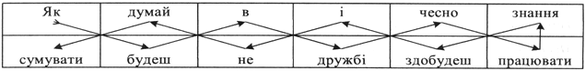
1. Тест "Я і Україна"
Перед кожним із вас лежить контурна карта України. Де б ви себе розмістили на цьому малюнку?
- Учні позначають. Більшість учнів розміщують себе всередині контуру. У вас вийшов малюнок "Я і Україна". Саме так і називається предмет, який ми вивчаємо. Україна - це наша Батьківщина. Це земля, де народились ваші прадіди, діди, ваші батьки. Це земля, де зростаєте ви. Василь Симоненко писав: "Все на світі можна вибирати, сину, вибрати не можна тільки Батьківщину".
2. Мозкова атака
Ви об'єднані у групи. Кожна група має аркуш паперу. Напишіть у центрі слово "Україна". А тепер запишіть всі асоціації, які виникають у вас з цим словом.

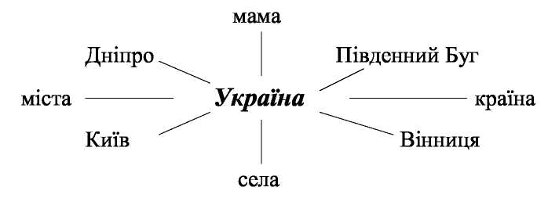
- За асоціаціями у групах записуються всі ідеї на дошці вчителем. Спікери
кожної групи, по черзі, називають асоціації, поки вони не вичерпаються.
Фізкультхвилинка
V. Усвідомлення змісту
1. Робота з контурною картою.
- Перед учнями контурна карта з позначеними сторонами світу.
- Учні позначають на карті географічні об'єкти, використовуючи асоціації, які
були записані на дошці.
- Учитель разом з дітьми доповнює карту.
- Столиця. Міста (в тому числі місто, де ми живемо)
- Річки. Моря
- Гори
- Країни-сусіди
2. Гра "Так-ні".
Подивіться на карту, яку ви отримали, спробуйте прикрити її долонями. Дайте
відповідь на запитання: "Велика Україна чи маленька?".
- Той, хто дає відповідь "Велика" - стає праворуч від дошки,
"Маленька" - ліворуч. Об'єднуються у групи за відповідями. Кожна група добирає три аргументи: чому велика?; чому маленька?
3. Дискусія. Географічна характеристика України.
Уявіть собі, що ми класом вирушаємо у похід. Як ви гадаєте, скільки часу нам необхідно витратити, щоб пройти пішки територію України з півночі на південь?
- Учні висловлюють свої думки.
Якщо ми будемо проходити за день 20 км, то пройдемо цей шлях за 45 днів. Адже протяжність України з півночі на південь 896 км. А з заходу на схід потрібно ще більше днів. Приблизно - 66. Тому що протяжність країни з заходу на схід 1 316 км. Автобусом без зупинок ми цей шлях подолаємо, приблизно, за 24 години (за добу). Якщо автобусом вирушити кордонами нашої України, то подолати цей шлях без зупинок ми зможемо за 127 годин або приблизно за 6 діб, тому що протяжність кордонів 7 595 км.
Хто знає, скільки людей проживає в Україні?
Населення України ~ 48 млн. чоловік. За населенням Україна займає 23 -е місце у світі і 5-е місце в Європі. За площею вона займає 40 -е місце у світі і 2 -е місце в Європі, після Росії, поміж ~ 230 країн.
Ось і судіть: велика Україна чи маленька. На території України можна розмістити Англію, Австрію, Бельгію, Голландію, Данію, Португалію і Швейцарію разом узяті.
Наша країна - велика держава, яка має свою територію, устрій, господарство, політичну владу.
А кожен із вас є громадянином своєї держави тому що ви живете, ростете, навчаєтесь, а коли виростете - будете працювати на благо своєї держави.
VІ. Рефлексія.
1. Робота у парах. Інтерв'ю .
Об'єднайтесь у пари. Уявіть, що один із вас українець, а інший - іноземець. Правила гри такі: іноземець ставить 3 запитання до українця про його країну; українець -відповідає. Потім міняєтесь ролями.
2. Мікрофон.
- Один з учнів ставить запитання до учнів класу про Україну.
3. А зараз ми складемо колективний вірш про Україну із щирих і теплих слів.
- Учні добирають останнє слово.
Ось небо блакитне і сонце в зеніті!
Моя Україна - найкраща у світі!
Моя Україна - це ліс і озерце,
Безмежні степи і чарівні джерельця. Красиві пейзажі і гори високі, Маленькі струмочки і ріки глибокі. Міста старовинні і замки прекрасні, Великі будови і дуже сучасні.
Сади чарівні, мальовничії села,
Моя Україна - це пісня весела.
Це щира, багата, як світ, її мова, Крилата, така мелодійна, чудова!
Її обереги - верба і калина,
Найкраща у світі - моя Україна!
Бо нам найрідніша Вітчизна і мати.
То як же нам, дітям, її не кохати?
Моя Україна - козацькая слава!
Така волелюбна і мирна держава.
Вона дорога нам і рідна, і мила,
Бо світ перед нами, як мати, відкрила. Вітчизно свята, дорога Україно,
Для кожного з нас ти у світі - єдина.
- Трихвилинне есе "За що я люблю Україну"
- Авторське крісло.
VІІ. Творче завдання додому (для кожної групи окреме).
Створити довідник " Праця людей в Україні". Сторінки:
- корисні копалини (що видобувають?);
- заводи, фабрики (що виробляють?);
- сільське господарство (що вирощують?).
Словничок: Держава - країна, яка має свою територію, устрій, господарство. Громадянин - людина, яка належить до певної держави.

Громадянська освіта
(3 клас)

Тема Навчання - як складова життєвого успіху. Держава освічених людей.
Мета Формувати уяву про поняття "навчання". Ознайомити з історією нашої держави як держави освічених людей.
Розвивати увагу, логічне та абстрактне мислення, уміння самостійно опрацьовувати текст та відтворювати набуті знання для членів своєї групи, аналізувати та встановлювати послідовність.
Закріплювати навички самостійної та групової роботи. Збагачувати словниковий запас. Формувати такі риси, які: доброзичливість, терпимість, взаємодопомогу. Виховувати любов до Батьківщини, повагу до її минулого.
Обладнання Умовний мікрофон, скринька для карток з висловами, підручник, ілюстрації до тексту, аркуші паперу для індивідуальної та групової роботи, картки з запитаннями для кожного учня.

Хід уроку
1. Мотивація.
Перед вами записаний вислів, народна мудрість. Роз'єднайте слова та прочитайте її.
Хочешдобрежититребагарновчити.
- Хочеш добре жити, треба гарно вчити.
Як ви розумієте цей вислів? Обговоріть у групах, прийдіть до спільної думки (1 хв.)
  - Виступ кожної групи.
II. Оголошення теми уроку. Очікувані навчальні результати.
1 .Як ви гадаєте, яка тема нашого уроку?
- Передбачення
- Оголошення теми.
2. Стратегія "Мікрофон"
Спробуйте продовжити речення: "На уроці я дізнаюсь ..."
III. Перевірка домашнього завдання.
Стратегія "Збережи останнє слово для мене".
На попередньому уроці ви отримали завдання виписати на картки вислів або прислів'я про школу, навчання. Ви помістили ці картки у скриньку. А тепер по черзі представник від групи тягне картку зі скриньки. Він читає вислів та коментує його. Чи погоджуєтесь ви з висловленою думкою?
- Погодження
- Заперечення
- Доповнення
Останнє слово залишається за автором картки. Наприклад
Вислів:"Вчена людина - посудина, мудра - джерело" У. Олджерай
Коментар
Учена людина наповнює себе знаннями, як посудину, а мудра – свої знання передає іншим, як джерело збагачує все водою.
Погодження (я погоджуюсь)
Вчена людина, коли збагатить себе знаннями, їх втілить у життя, зможе стати мудрою і навчити інших.
Заперечення (я не погоджуюсь)
Вчена людина не тільки сама бере знання, а й готова поділитись ними з
іншими.
Доповнення (я хочу доповнити) Мудра людина в минулому – вчена.
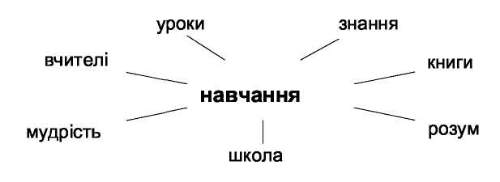
ІV. Актуалізація знань
Мозкова атака.
Які асоціації у вас виникають зі словом "навчання"?
Фізкультхвилинка
V. Усвідомлення змісту. Стаття "Держава освічених людей"
  - Стратегія "Джигсоу - 2" (Мозаїка - 2), (с. 12 - 14). Учітеся, любі діти, читайте, гадайте,
Як та бджілка, медку з цвіту, розуму збирайте! Бо мудрому й на дорозі пшениця уродить,
А дурному не вродиться нічого й в городі,
Бо мудрому і кропива іде на ужиток,
А дурному і пшениця обернеться в збиток.
Так, навчаючись, людина стає освіченою, стає гордістю своєї держави. Перед вами стаття "Держава освічених людей"
1 .Актуалізація знань
- Що означає слово "освічений"?
- Як ви гадаєте, про яку державу йдеться у цьому тексті?
- Розгляньте малюнки.
- Чи може це бути наша держава?
2.Читання тексту.
3.Домашні групи переформовуються у експертні групи.
Кожен із членів групи візьміть кружечок у центрі столу. Переверніть його. Тепер із домашніх груп ви повинні перейти у експертні групи до столу, де є пірамідка вашого кольору. Займіть місця.
4.Учні експертної групи відшукують у тексті відповідь на запитання, яке їм дається на картках. Кожна група має своє запитання. Усно формуються відповіді на запитання.
5.Повернення у домашні групи зі своїми картками-запитаннями. Встановіть зв'язок між запитаннями (послідовність) за текстом.
6.Відновіть текст згідно запитань. Запитання
- Що зробив князь Ярослав Мудрий для підвищення рівня освіченості свого
народу?
- Що говориться про книги у літописі "Повість минулих літ"?
- Що вразило багатьох чужоземних подорожніх, які в різні часи бували в
Україні?
- Що пише про подорож Україною арабський мандрівник Павло Алеппський?
- Як у наш час розвинене навчання в Україні?
- Для чого сучасній державі розвивати навчання, підвищувати рівень освіченості
свого народу?
VІ. Рефлексія.
1.Бесіда.
На початку уроку ви висловлювали передбачення щодо змісту уроку.
На які запитання ви отримали відповідь упродовж уроку?
На які запитання ви не отримали відповіді?
Хто може відповісти на дані запитання?
Що вам найбільше запам'яталось на уроці?
- Трихвилинне есе "Для чого я навчаюсь?"
- Авторське крісло.
VІІ. Творче завдання додому
• Написати роздум "Якби я був учителем ...”

Словничок: Київська Русь - стародавня держава, праматір України.
Освіченість - ознака людини, яка вчиться, багато знає.

Громадянська освіта
(3 клас)
Тема Навчання - як складова життєвого успіху. Учитель. Добрий учень.
Мета Формувати уяву про стосунки вчителя та учнів, про правила поведінки учнів у школі.Розвивати навички самостійної, парної та групової роботи. Розвивати творчу уяву, пізнавальний інтерес, уміння аналізувати, узагальнювати та висловлювати свої думки.Розвивати навички спілкування з однолітками. Закріплювати уміння працювати з текстом самостійно та у групі.
Збагачувати словниковий запас.Виховувати товариськість, повагу до вчителів, однокласників, інтерес до навчання.
Обладнання 1. Картки з кросвордом (для кожної групи).
- Таблиці "Так - ні" (для кожної групи та велика, узагальнююча).
- Велика таблиця з танграмом.
- Таблиця з "Лінією Алвермана", клейкий папір з іменами учнів.
- Підручник.
- Умовний мікрофон.
Хід уроку
I. Організація класу.
II.Оголошення теми. Очікувані навчальні результати.
Сьогодні ми продовжуємо тему попереднього уроку "Навчання - як складова життєвого успіху". А ось про що саме буде йти мова, ви дізнаєтесь, розгадавши кросворд.
1 .Кросворд. Робота в малих групах.
- Продзвенів уже дзвінок,
Починаємо ... (урок)
- Потрібна всім - незнайкам і чомучкам,
Хоч не рука вона, а лише ... (ручка)
1
2
3
4

5
1) Дзвоник радісно луна.
Я для того вам дана,
Щоб вам трохи відпочити.
Що я ? Здогадались, діти? (перерва).
2) Не сорочка, а зшита,
Не кущ, а з листочками.
Не чоловік, а говорить. (книга)
3) І дзвінком заходить в клас
Радо дивиться на вас.
Вчить читати і писати
Лиш бажання треба мати (учитель)
Отже, яке ключове слово ви отримали? (Учень)
А без кого не можуть обійтись учні в школі? (без учителя).
- Тема нашого уроку " Учитель. Добрий учень"
2. Стратегія "Мікрофон".
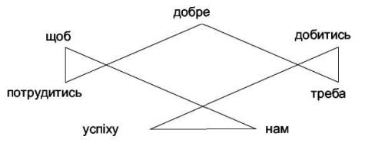
"Я хотів би дізнатись на уроці..."
Передбачення учнів.
ІІІ. Мотивація.
На дошці зашифровано девіз нашого уроку.
Щоб нам успіху добитись, треба добре потрудитись.
Сподіваюсь, що на уроці ми разом зможемо дати відповідь на запитання:
- Яким повинен бути учень?
- Яким повинен бути учитель?
ІV. Актуалізація знань.
1 .Лінія Алвермана.
Послухайте запитання: "Чи хочеш ти, щоб твій учитель був суворим?" (строгим) Кожен із вас дасть відповідь мовчки. Для цього достатньо взяти клейкий папір із вашим іменем та розмістити його на лінії у тому місці, де є відповідь, близька вашій.
ні | Швидше ні | Не знаю | Швидше так | так
Ми побачили результат опитування.
2.Перевірка домашнього завдання.
А яким же, на вашу думку, має бути вчитель?
Вам потрібно було дома написати роздум "Якби я був учителем ..."
• Робота в парах.
Ви об'єднані у пари. Прочитайте свої роздуми один одному та поставте по три запитання до почутого.
  - Учні у парі розподіляють ролі: доповідач, респондент. Доповідач зачитує
свій роздум. Респондент задає три запитання до тексту.
• Публікація роздуму - зачитування перед класом (2-3 учні).
Фізкультхвилинка
V. Усвідомлення змісту.
1. Робота в малих групах.
Напишіть пам'ятку для вчителя (5 основних рис)
  - Кожна група зачитує свою пам'ятку.
Так кожен учень хоче, щоб його вчив добрий, уважний, розумний, справедливий учитель. Але знайте, що вчитель - людина, така ж як ви, ваші батьки, зі своїми проблемами, своїми перевагами та недоліками. Але, заходячи до класу, він зосереджується на своїй педагогічній діяльності, щоб передати знання та життєвий досвід своїм учням. І хоче він бачити перед собою старанних, вихованих учнів.
2.Стратегія "Кероване читання". Стаття "Добрий учень". Правила поведінки учня (за
Букварем 1851 року).
Подумайте, будь ласка, чи має бути пам'ятка для учнів?
Перед вами "Правила поведінки учня", які написані у Букварі 1851 року. Якісь
правила важливі і донині, а якісь застаріли. Читаючи текст абзацами, ви повинні
визначити, чи можна кожне із правил використовувати зараз.
• За моєю командою ви читаєте перший абзац, а потім, обговоривши у групі, відмічаєте свою думку у таблиці:
№ з/п | Важливі донині | Застарілі
1 | +
2 |  | +
3
4
5
6
7
• Підсумовуються думки всіх груп (загальна таблиця).
3.Групова робота. Правила поведінки для учнів далекого майбутнього.
На попередніх уроках ми говорили про школу майбутнього. А сьогодні кожна група
має скласти правила поведінки для учнів далекого майбутнього.
  - Учні складають правила (2 хв.). Зачитують.
Всі правила для учнів, які складали в минулому, чи складатимуть в майбутньому, спрямовані на одне : організацію навчання, щоб учні були виховані та розумні.
4. Читання з передбаченням "Найдорожчий плід". Як ви гадаєте, про що йдеться в оповіданні?
  - Учні передбачують зміст оповідання.
Самостійне читання першої частини (2 абзаци).
Було у батька три сини. Якось він покликав їх до себе в кімнату та й каже:
- Даю вам кожному гаманець золотих. Ідіть собі по світу та шукайте найдорожчий плід. Хто його принесе мені, дістане половину мого багатства.
Взяли три сини гроші та й рушили на три сторони світу шукати
найдорожчий плід.
  - Обговорення прочитаного. Передбачення до наступної частини.
- Чи виправдалися ваші передбачення щодо назви оповідання?
- Чи повернуться сини?
- Як ви гадаєте, які найдорожчі плоди принесуть сини батькові?
Читання другої частини.
По трьох роках мандрів усі троє повернулися додому.
- Ну як, - запитує батько найстаршого сина, - приніс ти мені
Найдорожчий плід?
А той йому:
- Найдорожчий плід, тату, це той, котрий найсолодший. Отож я купив тобі винограду. З усіх плодів, що родить наша земля, виноград - найсолодший.
- Добре, сину, - каже батько, - гарний плід мені приніс. А що
скажеш ти? - питає середнього сина.
- Я думаю, тату, що найдорожчий плід той, який найважче дістати. Тому пішов я в теплі краї і придбав плодів, що у нас не родять. Купив тобі кокосових горіхів, апельсинів, фініків, бананів та ще деяких різних плодів, усього потроху. Ось вони: вибери собі найкращий. Твої плоди, сину, гарні, - каже батько.
  - Обговорення прочитаного. Передбачення до наступної частини.
- Чи виправдались ваші передбачення до другої частини?
- Що ви думаєте про плоди, які принесли старший і середній сини?
- Чи ці плоди найдорожчі?
- Який плід приніс молодший син?
Читання тексту до кінця.
А тоді питає найменшого:
- А що ти приніс мені, синку? Чому повернувся з порожніми руками? Справді, тату, я повернувся з порожніми руками. Але гроші, що ти дав мені, я не змарнував. Я, тату, пішов учитися. Цілих три роки вчителі та книги вчили мене. Плодів, що я здобув, не видно, бо вони в серці й розумі моєму. Гада., татку, що то також дорогоцінні плоди. Дуже зрадів батько, зачувши ті слова.
Ти приніс мені найдорожчі плоди, синку! Ти заслужив винагороду.
Бо ж немає плодів, дорожчих за ті, що дають людині знання.
  - Обговорення прочитаного.
- Чи виправдались ваші передбачення?
- Чи згодні ви зі словами батька?
- Чому знання називають найбільшою цінністю?
VI. Рефлексія. Літературне коло.
1. Учням дається прислів'я з прогалинами.
Перед вами українське прислів'я, але кількох слів тут не вистачає. Впишіть потрібні слова.
Хто багато . . . -Той мало . . ..
2. Вписуються слова в прогалини
- групи учнів добирають слова;
- групи пропонують свої варіанти;
- зачитується оригінал учителем:
Хто багато знає -Той мало має.
Чи згодні ви з цим висловом?
- Трихвилинне есе (згодні, не згодні).
- Авторське крісло.
VII. Творче завдання додому
• Придумати навчальну гру.

Громадянська освіта
(3 клас)
Тема Що таке людське "Я". Основа характеру.
Мета Формувати уяву про складові людського характеру: темперамент,
моральні, вольові, емоційні ознаки характеру. Ознайомити з поняттям
"сенкан" та формувати навички його складання.
Розвивати увагу, творче мислення, вміння формувати та висловлювати
власну думку. Закріплювати навички самостійної, парної та групової
роботи. Збагачувати словниковий запас.
Виховувати чемність, витримку, взаємодопомогу, доброзичливе ставлення
до однокласників.
Обладнання 1. Скринька із дзеркалом на дні.
- Плакат із танграмом.
- Великі аркуші з написами зверху:
лев, кролик, пес, кіт, кінь, ведмідь.
- Маркери (6 шт.).
- Малюнки з підписами: Буратіно - холерик, Мальвіна - сангвінік,
П'єро - меланхолік, Черепаха Тартіла - флегматик.
- Тексти уривку оповідання В. Сухомлинського "Як важко бути
людиною" (для кожного учня).
Хід уроку
I. Організація класу.
Ти знаєш, що ти - людина?
Ти знаєш про це, чи ні? Усмішка твоя - єдина,
Мука твоя - єдина,
Очі твої - одні.
Сьогодні усе для тебе:
Озера, гаї, степи.
І жити спішити треба,
Кохати спішити треба –
Гляди ж, не проспи!
Бо ти не землі - людина,
І хочеш того чи ні –
Усмішка твоя - єдина,
Мука твоя - єдина,
Очі твої - одні. В. Симоненко
II. Оголошення теми. Очікувані навчальні результати.
У мене є скринька. В ній схований найдорожчий скарб, який можна відшукати на планеті Земля. Кожен по черзі зазирніть до скриньки і подивіться на цей скарб, але мовчки, щоб той, хто іще не бачив його, не здогадався, що там.
- Учні зазирають до скриньки, на дні якої лежить дзеркальце. Кожен бачить
себе.
Що ж ви побачили у скриньці? Що там? (Там Я).
Кожен побачив себе. Всі ви різні. Один байдужий, другий уразливий, третій спокійний, четвертий рухливий. У кожного із вас свій характер. Кожен має своє людське "Я".
• Тема сьогоднішнього уроку "Що таке людське "Я". Основа характеру".
На уроці ми спробуємо визначити, що спільного між вами та чим ви відрізняєтесь один від одного.
III. Мотивація.
А девізом нашого уроку буде народна мудрість. Розгадайте, та прочитайте її.
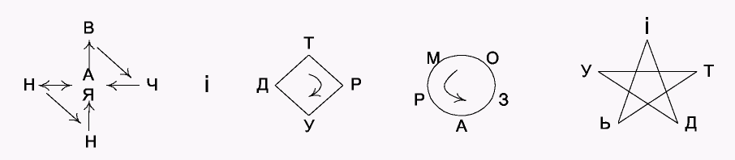
Навчання і труд разом ідуть.
Якщо ми будемо гарно працювати, то в кінці уроку отримаємо найкращий подарунок - знання.
IV. Актуалізація знань.
1.Перевірка домашнього завдання.
На сьогодні вам потрібно було відшукати та вивчити вірш або вислів про людину.
- Учні зачитують напам'ять підготовлений вислів, вірш.
2.Гра "Яка я людина".
Ви, напевно, помічали, що в деяких ситуаціях поведінка людини схожа на поведінку
тварини. Коли страшно - тікає, як заєць; коли ображають - нападає, як кобра; коли
заважають - злиться, як тигр. Хтось безстрашний, як лев; хтось добрий, як кролик;
хтось товариський, як пес; хтось лагідний, як кіт; хтось хитрий, як лисиця.
В різних частинах класу розміщені тварини: лев, кролик, пес, кіт, кінь, ведмідь.
Подумайте і виберіть ту тварину, яка вам подобається. Підійдіть до аркуша із цією
твариною.
Ви об'єднались у групи. А тепер кожна група обговорить та запише на аркуші
маркером ті риси, які має ця тварина.
Кожна група розповідає про риси своєї тварини.
Наприклад
Лев: Кролик:
хоробрий добрий
цар звірів лагідний
розумний спокійний
грізний веселий
сильний пухнастий
Пес: Кіт:
сміливий лагідний
товариський спритний
прудкий рухливий
злий або добрий ніжний
рухливий дратівливий
Кінь: Ведмідь:
працьовитий сильний
завзятий сміливий
спокійний повільний
товариський дратівливий
швидкий неповороткий
Фізкультхвилинка
V. Усвідомлення змісту.
1. Бесіда
Обираючи тварину, ви об'єднались за спільними рисами характеру. Та навіть в одній
групі кожен із вас - особистість, яка має своє "Я" і не одне.
Ти збери сім учених мужів
Й запитай: сім п'ядей чому у чолі
і отворів сім у любій голові?
Сім у шкірі шарів,
Сім небес і сім верст до небес,
Сім на світі чудес.
І у тижні сім днів,
і у ліри сім струн,
і у звука сім нот.
Одна відповідь лиш на сім бід.
А чому через сім днів
Місяць змінює фази свої,
Кожних сім літ змінились клітини твої,
У всіх таємниць сім замків,
А у райдуги сім кольорів?
І коли ти збереш всіх учених мужів,
Хай відміряють разом сім раз
Й зрозуміють ураз,
Що ти маєш сім "Я".
Перше - це темперамент (індивідуальні природні особливості людини, від яких залежить поведінка).
Пригадайте казку "Буратіно". Саме ця казка допоможе нам познайомитись з
основними типами темпераменту.
Головний герой казки - Буратіно. Цей невгамовний дерев'яний чоловічок, який
постійно сунув кругом свого носа і ніколи не засмучувався - типовий холерик .
Мальвіна, яка виховувала Буратіно, - допитлива, рухлива, товариська, але швидко
стомлюється - сангвінік.
У Мальвіну був закоханий П'єро. Він - повна протилежність Буратіно: чуйний,
вразливий, іноді дратівливий, потребує уваги, турботи. Це - меланхолік.
І нарешті - Черепаха Тартіла. Вона повільна, спокійна, ділова. Це - флегматик ,
який доводить усі справи до кінця.
2.Тест "У кого який темперамент?".
До якого типу темпераменту належите ви?
Хочете дізнатись?
Візьміть аркуші і дайте відповідь на три запитання, вибравши одну із чотирьох (а, б, в, г).
• Уявіть, що ви розв'язуєте важку задачу, а відповідь ніяк не сходиться з
правильною. Ваші дії:
а) заплачете гіркими сльозами;
б) порвете аркуш із рішенням;
в) попросите батьків розв'язати, спишете у друзів;
г) будете мучитись над задачею до останнього.
• Що ви будете робити, якщо на виході зі школи однокласник закидає вас
сніжками і втече?
а) засмутитесь на весь день до кінця;
б) будете голосно сваритись йому вслід;
в) спокійно обтрусите сніг і підете далі;
г) посмієтесь разом з оточуючими.
• А якщо ваш друг в компанії поставить вас в незручне становище, ви звичайно:
а) образитесь;
б) захочете "віддячити";
в) посміхнетесь;
г) скажете у відповідь щось іронічне, але не зле на його адресу.
Підведемо підсумки. Якщо ви частіше вибирали відповідь "а", то ви меланхолік,
як П'єро, "б" - холерик, як Буратіно, "в" - флегматик, як Черепаха Тартіла, "г" -
сангвінік, як Мальвіна.
В "чистому вигляді" яскраво виражені темпераменти зустрічаються не так часто. "Хороших" або "поганих" темпераментів не буває. У кожного свої "плюси" та "мінуси".
3. Гра "Вибери найважливіше" (групова робота). Ще одне "Я" - це виховання та самовиховання.
Змалечку ваші батьки, вихователі, а зараз - вчителі, виховують у вас найкращі риси характеру, щоб ви були справжніми людьми.
У вас на столах картки, на яких записані риси характеру. Виберіть та підкресліть ті риси характеру, які повинна мати справжня людина (7 рис.).
Сумлінність, чемність, хитрість, доброта, працелюбність, лінь, щедрість, скромність, рішучість, егоїзм, наполегливість, самовпевненість.
- На дошці записані такі ж самі слова. Спікери груп по черзі зачитують обрані
слова, вчитель підкреслює їх на дошці (від кожної групи різною кольоровою
крейдою).
- Учні роблять висновок, які риси характеру найважливіші для людини.
4.Стратегії "Круглий стіл", "Дискусія".
Прочитайте уривок оповідання В.Сухомлинського "Як важко бути людиною"
(самостійно).
Діти поверталися з лісу. Вони ходили в далекий похід. Шлях додому пролягав через невеликий хутірець, що лежить у долині за кілька кілометрів од села.
Втомлені, знесилені діти ледве дійшли до хутірця. Вони зайшли в крайню хату, попросили води. Жінка витягла з колодязя води, а сама пішла до хати. Діти напилися, відпочили на траві. Де й узялися сили. Відійшли з кілометр від хутірця. Марійка згадала: "А ми ж не подякували жінці за воду". Діти зупинилися. "Справді, забули подякувати. Ну що ж, - каже Роман, - це не велика біда. Хіба варто повертатися через таку дрібницю?"
- Висловлення думки учнями.
Як би ви вчинили у цій ситуації? Висловитесь письмово (коротко). Запишіть по черзі (по колу) свою думку на аркуші різними кольорами.
- Поділ класу на дві групи за висловленими думками:
- потрібно повернутись і подякувати жінці;
- не потрібно повертатись, тому що далеко повертатись, дуже втомлені.
- Дискусія.
- Вихід із дискусії (один із варіантів):
- Хтось один може повернутись і подякувати від імені всіх.
- Зачитування вчителем кінцівки оповідання.
- "Варто", - наполягає Марійка. "Чому? Ну скажи, чому треба обов'язково це зробити? - питає Роман. - Адже ми ж так потомилися". "Бо ми люди. Якби ми були телята, можна було б не повертатися". Марійка обернулася і рушила назад. А за нею пішли всі, Роман також.
- VІ. Рефлексія.
- 1."Сенкан"
- Скласти сенкан (п'ятирядок) на тему "Я".
Перший рядок - тема "Я" (1 слово).
Другий рядок - ознака до теми (2 прикметника).
Третій рядок - дія до теми (3 дієслова).
Четвертий рядок - фраза або речення з даної теми (приблизно 4 слова).
П'ятий рядок - синонім до теми.
Наприклад
Я-
чемний, сумлінний,
не лінуюсь, вчусь, розвиваюсь.
Бути кращим у всьому стараюсь.
Справжня людина!
- Авторське крісло.
- Стратегія "Незакінчене речення".
- Учні в уявний мікрофон закінчують речення:
"Сьогоднішній урок навчив мене .. ."
VІІ. Творче завдання додому
- Прочитати статтю "Основа характеру" (с. 19 - 20).
- Написати роздум до завдання (с. 20).
"Я - учень, я - товариш тощо"
Словничок: Темперамент - індивідуальні природні особливості людини, від
яких залежить поведінка.
Характер - сукупність природних та набутих у результаті
виховання рис, які визначають поведінку людини, відрізняють її від інших.

Громадянська освіта
(3 клас)

Тема Яким бути? Який слід повинна залишити людина на землі?
Мета Формувати уяву про людські чесноти. Ознайомити з поняттям"егоїзм", "альтруїзм".Розвивати увагу, творче мислення, уміння формувати та висловлювати власну думку, уміння правильно оцінити свої вчинки та вчинки інших. Закріплювати навички самостійної, парної та групової роботи. Збагачувати словниковий запас.
Виховувати витримку, взаємодопомогу, доброзичливе ставлення до однокласників, повагу до людей праці.
Обладнання 1. Аркуші для роботи в групах зі словами:
«Яким бути?», «Яким не можна бути?».
- Плакат з Лінією Алвермана.
- Оповідання "Який слід повинна залишити людина?", розрізане на 6частин (комплект для групи). Клей.Аркуш для групової, індивідуальної роботи та роботи в парах. Підручник.
Хід уроку
I. Організація класу. Мотивація.
Живи, добро звершай!
Та нагород за це не вимагай.
Лише в добро і вищу правду віра
Людину відрізня від мавпи і від звіра.
Хай оживає істина стара:
Людина починається з ...
Як ви гадаєте, з чого починається людина? Обговоріть у парах. Кожна пара висловлює свою думку.
Автор вірша писав так:
Людина починається з добра.
II. Оголошення теми уроку. Очікувані навчальні результати.
1. Тема нашого уроку стосується людини. А що саме стосовно людини ми будемо обговорювати, ви дізнаєтесь, коли прочитаєте речення на дошці, видаливши зайві букви.
Яакам буатаи? (Яким бути?)
Отже тема уроку: "Яким бути? Який слід повинна залишити людина на землі?" Кожен із вас на Землі - людина! Як чудово знати, що ти людина, розумна істота, і прийшла у цей світ для добра. Перед кожною людиною стоять важливі завдання, які вона покликана виконати впродовж свого життя, щоб лишити після себе слід у пам'яті, в серцях інших людей.
Сьогодні на уроці ми спробуємо визначити, якою повинна бути людина, щоб не пройти цим життям непоміченою.
ІІІ. Актуалізація знань
1. Лінія Алвермана.
Перед вами лінія зі шкалою від 1 до 10. Подумайте, який слід ви уже залишили на
Землі? Які добрі вчинки ви зробили?
Оцініть себе в балах від 1 до 10 та наклейте папірець зі своїм іменем під цим числом
на лінії.
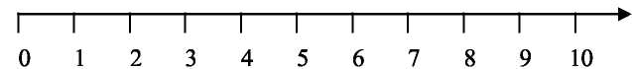
2. Стратегія "Ґронування"
Кожна людина хоче, щоб з нею поводились шанобливо, щоб навколо неї були тільки хороші люди. То якою ж повинна бути людина? Якою не повинна бути? Зараз кожна група дасть відповідь на те запитання, яке їй дістанеться. Доберіть асоціації до цих запитань.
- Учитель роздає групам аркуші із запитаннями у центрі аркуша:
- Яким бути?
- Яким не можна бути?
Такі ж асоціативні схеми заповнюються на дошці вчителем під диктовку груп (по
черзі).
А тепер давайте запишемо на дошці:
Якою не повинна бути людина?
Групи, яким дісталось це запитання диктують по черзі свої асоціації (спікери).
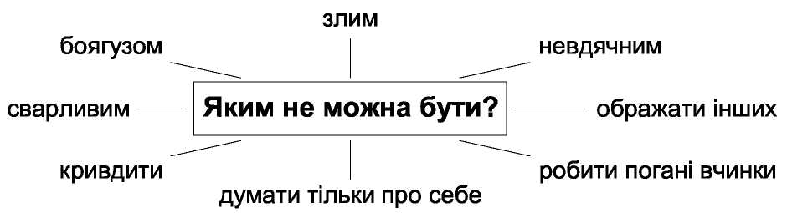

Уявіть собі таку людину. Чи сподобався б вам такий однокласник? (Ні). А чи є в
нашому класі такі учні?
Чи може така людина мати друзів? (Ні).
Чому?
Ось така людина, яка над усе ставить свої особисті інтереси, називається егоїстом.
Ну, а якою ж повинна бути людина?
Групи, яким дісталось це запитання, диктують свої асоціації (спікери).
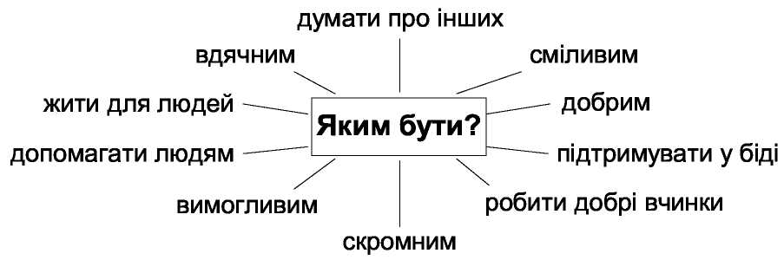
Чи хотіли б ви мати такого друга?
А чи в нашому класі є такі учні?
Хто хоче стати такою людиною?
Людина, яка безкорисливо надає допомогу, нічого не шкодуючи для інших
називається альтруїстом. Це душевно щедра людина.
Фізкультхвилинка
ІV. Усвідомлення змісту. В. Сухомлинський "Який слід повинна залишити людина на землі?”.
1. Стратегія "Порушена послідовність" (робота у малих групах).
- Читання уривків тексту у групах. Кожній групі роздається текст, який
розрізаний на частини. Завдання кожного учня прочитати свою частину і запам'ятати.
2. Встановлення послідовності.
А тепер, коли кожен знає зміст свого уривка, встановіть послідовність уривків, та з'єднайте їх у одне оповідання.
- Наклеюють на аркуш
- Переказування оповідання за встановленою групами послідовністю (фронтальна робота).
- Як би ви назвали це оповідання?
- Порівняння отриманого оповідання з оригіналом (стор. 22).

Який слід повинна залишити людина на землі?
* * *
Старий Майстер звів кам'яний будинок. Стояв осторонь і милується. "Завтра в ньому оселяться люди", - думає з гордістю.
* * *
А в цей час біля будинку грався Хлопчик. Він стрибнув на сходинку і залишив слід своєї маленької ніжки на цементі, який ще не затвердів.
- Для чого ти псуєш мою роботу? - сказав з докором Майстер. Хлопчик подивився на відбиток ноги, засміявся й побіг собі.
* * *
Минуло багато років. Хлопчик став дорослим Чоловіком. Життя його склалось так, що він часто переїздив з міста до міста, ніде довго не затримувався, ні до чого не прихилявся - ні руками, ні душею.
* * *
Прийшла старість. Згадав старий Чоловік своє рідне село на березі Дніпра. Приїхав на батьківщину, зустрічається з людьми, називає своє прізвище, але всі здвигають плечима - ніхто його не пам'ятає.
* * *
- Що ж ти залишив після себе? - питає у старого чоловіка один дід. -
Є в тебе син чи дочка?
- Немає у мене ні сина, ні дочки.
- Може ти дуба посадив?
- Ні, не посадив я дуба ...
- Може ти поле випестував?
- Ні, не випестував я поля ...
- Так, мабуть, ти пісню склав?
- Ні, й пісні я не склав.
- Що ж ти робив усе своє життя? - здивувався дід.
* * *
Згадалась йому та мить, коли він залишив слід на сходинці. Пішов до будинку. Стоїть той, наче вчора збудований, а на нижній сходинці -закам'янілий відбиток хлопчикової ніжки.
- Ось і все, що залишиться після мене на землі, - з болем подумав старий Чоловік. - Але цього ж мало, дуже мало... Не так треба було жити…
5.Давайте ми спробуємо дати відповідь на запитання, яке є назвою оповідання. Який слід повинна залишити людина на землі?
6.Пригадайте людину, яку ви пам'ятаєте. За що ви її пам'ятаєте? Розкажіть про це в
групі.
V. Рефлексія.
1.Перевірка домашнього завдання (робота в парах)
Подумайте, чи пригадає хтось про вас? Які ви?
У вас було домашнє завдання: написати роздум "Я - учень" або "Я - товариш".
Зачитайте своєму однокласнику свій роздум. Нехай він вам поставить три запитання
до вашого роздуму. Поміняйтесь ролями.
2. Лінія Алвермана.
На початку уроку ви визначили своє місце на лінії. Подумайте. А, може, ви іще не
достатньо зробили у житті, щоб уже залишити свій слід на землі? Може, вам іще
потрібно багато для цього вчитись і працювати? Може, навпаки, ви вже зробили
щось значне і недооцінили себе?
Якщо ви змінили думку, підійдіть до лінії і встановіть своє ім'я на відповідній
позначці.
3. Стратегія "Керована уява"
Дається три запитання учителем, на які учні відповідають письмово.
- Пригадайте добрий вчинок, який ви зробили недавно.
- Пригадайте людину, яка похвалила вас за це (якщо така була).
- Які емоції у вас виникли?
VI. Творче завдання додому
- Прочитати статтю (с. 20 21).
- Продовжити одне із речень (с. 21).
Словничок: Егоїст - людина, яка над усе ставить свої особисті інтереси.
Альтруїст - людина, яка радо подає допомогу, нічого не шкодує для інших, не чекаючи нічого взамін.
ЛІТЕРАТУРА
- Амонашвили Ш. Педагогическая трилогия «Школа жизни». -
Винница: «Континент -ПРИМ», 2004 - 24 с., 48 с., 55 с.
- Беленькова Н. Нема приповідки без правди: Російські прислів'я та приказки
з українськими відповідниками.- К: ЦК ЛКСМУ "Молодь", 1963 - 179 с.
- Васильєва - Гангнус Л. "Азбука ввічливості". - К.: "Радянська школа",
1989-127 с.
- Гин А.А. Приемы педагогической техники: Пособие для учителей. -
Гомель: ИПП "Сеж", 1999 - 88 с.
- Гин С.А. Мир фантазии: Методическое пособие для учителя начальной школы/
Библиотека учителя начальной школі. - Минск.: Вита - Пресс, 2001 - 128 с.
- Джанні Стіл, Курт Мередіт, Чарльз Темпл Методична система
"Розвиток критичного мислення у навчанні різних предметів".
Посібник І - VІІІ. - Київ: Науково-методичний центр розвитку
критичного мислення "Інтелект", 1998 - 76 с., 104с., 176с.
- Кириленко Т.С. "Виховання почуттів"
Сім'я і суспільство. - К.: Видавництво політичної літератури України,1989 -
8. Красоткіна Н. "Ми діти твої, Україно":
Розробки бесід з дітьми, тематичні казки та сценарії виховних заходів. К.: "Початкова школа", 2001 - 160 с.
- Лопатіна А., Скребкова М. "Начала мудрости".
50 уроков о добрых качествах. -М.: «Амрита - Русь»., 2004 - 188 с.
10. Матюгин И., Рыбникова И., Жемаева Е., Чакоберия Е.
Как развить хорошую память и запоминать цифры.- М.: «Рипол классик», 2003 - 704 с.
11. Мудрість народна: Українські прислів'я та приказки. - К.: Державне
видавництво літератури, 1961 - 390 с.
- Народна творчість: Українські прислів'я та приказки. -К.: Видавництво
художньої літератури "Дніпро", 1984 - 156 с.

